
СТОЛИЧНА ОБЩИНА
София 1000, ул. „Московска” 33, www.sofia.bg

Д О К У М Е Н Т А Ц И Я

ЗА

УЧАСТИЕ В ОТКРИТA ПРОЦЕДУРА ЗА ВЪЗЛАГАНЕ НА ОБЩЕСТВЕНА ПОРЪЧКА С ПРЕДМЕТ:

Доставка на обзавеждане по обособени позиции:
Обособена позиция №1: Обзавеждане на Информационен център за Кандидатурата на София и Югозападен регион за Европейска столица на културата 2019г. и официална приемна на кмета на Столична община на ул. „Париж” №1
Обособена позиция №2: Обзавеждане на шест стаи в Учебения център на доброволното формирование на Столична община

Код по КОП: 39200000

София 2013г.

СЪДЪРЖАНИЕ:

Раздел І. РЕШЕНИЕ ЗА ОТКРИВАНЕ НА ПРОЦЕДУРАТА ЗА ВЪЗЛАГАНЕ НА ОБЩЕСТВЕНАТА ПОРЪЧКА 3
Раздел ІІ. ОБЯВЛЕНИЕ ЗА ОБЩЕСТВЕНАТА ПОРЪЧКА 4
Раздел ІІІ. ПЪЛНО ОПИСАНИЕ НА предмета НА ОБЩЕСТВЕНАТА ПОРЪЧКА 5
Раздел IV. ТЕХНИЧЕСКИ СПЕЦИФИКАЦИИ 8
Раздел V. ИЗИСКВАНИЯ И Доказателства за техническите възможности и/или квалификация на участниците в оБществената поръчка 8
Раздел VІ. ОБСТОЯТЕЛСТВА, НАЛИЧИЕТО НА КОИТО Е ОСНОВАНИЕ ЗА ОТСТРАНЯВАНЕ НА УЧАСТНИЦИТЕ И ДОКУМЕНТИ ЗА УДОСТОВЕРЯВАНЕ НА тяхната липса 9
Раздел VІІ. крИТЕРИЙ ЗА ОЦЕНКА НА ОФЕРТИТЕ 11
РАЗДЕЛ VIІI. СЪДЪРЖАНИЕ на офертАТА 12
Раздел IХ. УКАЗАНИЯ КЪМ ЗАИНТЕРЕСОВАНИТЕ ЛИЦА И УЧАСТНИЦИТЕ В ПРОЦЕДУРАТА 14
IХ.7. Приемане, отваряне, разглеждане и оценяване на офертите 16
РАЗДЕЛ Х. ПРЕДСТАВЯНЕ И ПРИЕМАНЕ НА ОФЕРТИТЕ 17
РАЗДЕЛ ХІ. Разглеждане, оценка и класиране на офертите 18
РАЗДЕЛ хІІ. определяне на Изпълнител на обществената поръчка. Прекратяване на процедурата. 20
РАЗДЕЛ хІII. Сключване на договор за възлагане на 22
поръчката 22
РАЗДЕЛ хIV. гаранциИ ЗА УЧАСТИЕ И ЗА ИЗПЪЛНЕНИЕ НА ДОГОВОРА и обезпечения 23
РАЗДЕЛ хV. ДРУГИ УКАЗАНИЯ 24

Раздел І. РЕШЕНИЕ ЗА ОТКРИВАНЕ НА ПРОЦЕДУРАТА ЗА ВЪЗЛАГАНЕ НА ОБЩЕСТВЕНАТА ПОРЪЧКА

Раздел ІІ. ОБЯВЛЕНИЕ ЗА ОБЩЕСТВЕНАТА ПОРЪЧКА

Раздел ІІІ. ПЪЛНО ОПИСАНИЕ НА предмета НА ОБЩЕСТВЕНАТА ПОРЪЧКА

Настоящата обществена поръчка се открива на основание чл. 16, ал. 8 от ЗОП, при условията на чл.14, ал.1, т.2 от ЗОП

- Предмет на настоящата обществена поръчка е Доставка на обзавеждане по обособени позиции:
- Обособена позиция №1: Обзавеждане на Информационен център за Кандидатурата на София и Югозападен регион за Европейска столица на културата 2019г. и официална приемна на кмета на Столична община на ул. „Париж” №1
- Обособена позиция №2: Обзавеждане на шест стаи в Учебения център на доброволното формирование на Столична община.
.
- Описание на предмета на обществената поръчка:
За обособена позиция №1: Обзавеждане на Информационен център за Кандидатурата на София и Югозападен регион за Европейска столица на културата 2019г. и официална приемна на кмета на Столична община на ул. „Париж” №1

Обект :
ИНТЕРИОР и ОБЗАВЕЖДАНЕ
на
ИНФОРМАЦИОНЕН ЦЕНТЪР
за Кандидатурата на София за Европейска столица на културата
и
ОФИЦИАЛНА ПРИЕМНА на Кмета на Столична община
ул. „Париж” № 1.

Р.з.п. = 296 м2

СГРАДАТА на ул. „Париж” № 1 е един от емблематичните образци на българската класическа архитектура от началото на ХХ век / 1921г./и изисква запазване на стила , както и реновиране на вътрешния интериор в адекватна симбиоза между автентичност и съвременни представителните функции. Проектът третира вътрешното пространствено обзавеждане в следните основни помещения на Партера:

1. ПРИЕМНО ФОАЙЕ
2. ЗАСЕДАТЕЛНА ЗАЛА
3. ПРИЕМНА на КМЕТ СО
4. ЗИМНА ГРАДИНА
5. КУХНЕНСКИ ТРАКТ

1. ОБЗАВЕЖДАНЕ

1.1 ПРИЕМНО ФОАЙЕ
Във ФОАЙЕТО са предвидени:

1.1.1. КЪТ за ПОСЕТИТЕЛИ - пред камината във Фоайето - 3 кресла 80/80/70
и ниска маса 70/70/50
1.1.2. ИНФОРМАЦИОНЕН МОДУЛ - конзола тип „ Писалище”50/180/75 - за поставяне на информационни и рекламни материали

1.2. ЗАСЕДАТЕЛНА ЗАЛА - за конференции и презентации
Обзавеждането предвижда:
1.2.1. КОНФЕРЕНТНА МАСА с 12 СТОЛА - разтегателна 300/100/72 /
при презентации размерът се намалява на 200/100/72 см/
1.2.2. КОНФЕРЕНТНИ СТОЛОВЕ - 18 бр. 50/50/95 - разполагат се по периферията на помещението, а при презентации се подреждат в 6 реда по 5 бр. столове в средата на Залата.
1.2.3. МУЛТИМЕДИЕН МОДУЛ - СКРИН 45/180/80 . Над него се монтира плосък екран за презентации.

1.3. ПРИЕМНА на КМЕТ СО - с представителни функции

Обзавеждането предвижда:

1.3.1. ЗАСЕДАТЕЛНА МАСА - осмоъгълна /кръгла-Ф 180/75/
1.3.2. ЗАСЕДАТЕЛНИ СТОЛОВЕ - 8 бр. -50/50/120
1.3.3. КЪТ с мека мебел за разговори - пред камината:
- МАСА - 100/100/50
- ДИВАН - 95/210/100 - 2бр.
- КРЕСЛО - 90/90/110
1.3.4. ШКАФ БИБЛИОТЕКА - 60/200/190
1.4.5. ШКАФ ЪГЛОВА ВИТРИНА - 60/60/190

1.4. ЗИМНА ГРАДИНА - прилежаща на ПРИЕМНАТА

Обзавеждането предвижда:

1.4.1. МАСА - ф70
1.4.2. КРЕСЛО 2бр. - 80/80/110

1.5. КУХНЕНСКИ ТРАКТ

1.5.1. БАРПЛОТ -70/ 160/75
1.5.2. БАР СТОЛ - 45/45/75
1.5.3. КУХНЕНСКИ МОДУЛ:
- долни шкафове Н=90см
- горни шкафове Н=50 см - с врати витрини
- горни и дилни рафтове

2. АКСЕСОАРИ

2.1. ПЕРДЕТА и ЗАВЕСИ - за всички прозорци -тези елементи са необходими за изграждане на представителна , уютна и защитена /видимост от прилежащите улици/ атмосфера в помещенията.
Видът и изпълнението им трябва да хармонизира със стила на сградата и интериора.Дамаските да са в колекция с дамаските за мебелите. Размери и вид съгласно Технически спецификации за Обособена позиция №1- Приложение №1.
2.2. ДЕКОРАТИВНИ РЕШЕТКИ пред радиатори - по детайли на същ. решетки в Приемно фоайе.
2.3. ПРОИЗВЕДЕНИЯ НА ИЗОБРАЗИТЕЛНОТО И МОНУМЕНТАЛНО ИЗКУСТВО- За изграждане на едно СЪВРЕМЕННО обществено пространство с адекватни представителни функции , се препоръчва присъствие в интериора на уникални образци от Българското културно,изобразителното и монументално изкуство.
Картините ще бъдат окачвани с помощта на специални въжени елементи
/закачени под корнизите на тавана и спускащи се на определена височина/
2.4. МУЛТИМЕДИЕН ЕКРАН - вграден в декоративна рамка за картина Тип на екрана: електрически, развиващ се, ширина: 210 см, височина: 150 см

За обособена позиция №2: Обзавеждане на шест стаи в Учебения център на доброволното формирование на Столична община.
Обект : Учебният център на доброволното формирование на СО се намира в район «Панчарево». Битовото оборудване, необходимо за обзавеждане на цетъра включва:
- Обзавеждане:
  - Единични легла 82/190 см. цвят дъб, 12 броя;
  - Матрак 82/90 см. цвят дъб, 12 броя;
  - Нощни шкафчета 50/35/40 цвят дъб - 12 броя;
  - Гардероб двукрил 90/50/180 цвят дъб - 6 броя;
  - Телевизионен шкаф 90/60/56 цвят дъб - 6 броя;
  - Полица с огледало (комплект) 85(100)/35/85 цвят дъб - 6 броя;
  - Секция 240/45/170 цвят дъб - 1 брой;
  - Диван тройка- 195/97/97 бежово- изкуствена кожа- 1 брой;
  - Табуретки 50/50/50 бежово- изкуствена кожа- 6 броя
- Санитарно оборудване
  - Закачалка двойна, цвят хром- 6 броя;
  - Кошче с педал, цвят хром- 6 броя;
  - Поставка за тоалетна хартия, цвят хром- 6 броя;
  - Дозатор за течен сапун, цвят хром- 6 броя;
  - Ринг за кърпи- цвят хром- 6 броя;
  - Поставка за хавлии- цвят хром- 6 броя;
  - Поставка за гъба- цвят хром- 6 броя;
  - Огледало 40/50- 6 броя;
  - Четка за тоалетна чиния, комплект- цвят хром- 6 броя;

Раздел IV. ТЕХНИЧЕСКИ СПЕЦИФИКАЦИИ

- При изпълнение на дейностите по поръчката всеки участник трябва да се придържа към приложените технически изисквания и спецификации, неразделна част от Документацията за участие.

Раздел V. ИЗИСКВАНИЯ И Доказателства за техническите възможности и/или квалификация на участниците в оБществената поръчка

- Технически възможности и квалификация:
    - Участниците в процедурата трябва да отговарят на следните изисквания за технически възможности и квалификация:
    - Участниците трябва да има опит в извършването на доставки, сходни с предмета на поръчката: за последните 3 години, считано до датата, определена като краен срок за представяне на оферти, да е изпълнил и/или участвал в изпълнението на най-малко два договора (придружени от референции и портфолио).
Под „услуги, сходни с предмета на поръчката” се разбират дейности по доставка и монтаж на оборудване, съоръжения и обзавеждане за жилищни и/или административни сгради и хотели.

4.2. За доказване на технически възможности и квалификация участниците представят:
4.2.1. Доказването на опита се извършва с представяне на списък- Образец № 14 на основните договори за подобни услуги, изпълнени през последните три години, до датата определена като краен срок за представяне на оферти, придружен от референция към всеки от договорите, посочени в списъка, с които участникът доказва съответствие с изискването. Както в списъка, така и в препоръките трябва да се съдържат датата на изпълнение, предмета на договора, стойност на договора и възложител. Участниците задължително представят портфолио с изпълнени проекти по обзавеждане на обществени сгради.
5. Участник може да използва ресурсите на едно или повече други физически или юридически лица при изпълнение на поръчката, при условие че докаже, че ще има на свое разположение тези ресурси, при условията на чл.51а от Закона за обществените поръчки.
6. Условията по т. 5 се прилагат и когато участник в процедурата е обединение от физически и/или юридически лица.
7. Ще се приеме, че участникът има на разположение ресурсите на трето лице, ако представи договори или други документи, допустими от законодателството на държавата по тяхното местосключване, от които по безусловен начин може да бъде установено, че представените документи са с обвързваща сила за срока на изпълнение на договора.
8. При участие на обединение, което не е юридическо лице, критериите за подбор се прилагат към обединението като цяло, а не към всяко от лицата, включени в него, с изключение на изискването за представяне на съответната регистрация, представяне на сертификат или друго условие, необходимо за изпълнение на поръчката, съгласно изискванията на нормативен или административен акт и съобразно разпределението на участието на лицата при изпълнение на дейностите, предвидено в акта за създаване на обединението.

Раздел VІ. ОБСТОЯТЕЛСТВА, НАЛИЧИЕТО НА КОИТО Е ОСНОВАНИЕ ЗА ОТСТРАНЯВАНЕ НА УЧАСТНИЦИТЕ И ДОКУМЕНТИ ЗА УДОСТОВЕРЯВАНЕ НА тяхната липса

VІ.1. Обстоятелства по чл. 47, ал. 1, 2 и 5 от ЗОП, наличието на които е основание за отстраняване на участниците.
9. От участие в откритата процедура се отстранява участник, за който е налице което и да е следните обстоятелства по чл. 47, ал. 1 и 2 от ЗОП:
9.1. осъден е с влязла в сила присъда, освен ако е реабилитиран, за:
а) престъпление против финансовата, данъчната или осигурителната система, включително изпиране на пари, по чл. 253 - 260 от Наказателния кодекс ;
б) подкуп по чл. 301 - 307 от Наказателния кодекс ;
в) участие в организирана престъпна група по чл. 321 и 321а от Наказателния кодекс;
г) престъпление против собствеността по чл. 194 - 217 от Наказателния кодекс ;
д) престъпление против стопанството по чл. 219 - 252 от Наказателния кодекс;
9.2. обявен е в несъстоятелност;
9.3. е в производство по ликвидация или се намира в подобна процедура съгласно националните закони и подзаконови актове;
9.4. е в открито производство по несъстоятелност, или е сключил извънсъдебно споразумение с кредиторите си по смисъла на чл. 740 от Търговския закон, а в случай че участникът е чуждестранно лице - се намира в подобна процедура съгласно националните закони и подзаконови актове, включително когато неговата дейност е под разпореждане на съда, или участникът е преустановил дейността си;
9.5. е лишен от правото да упражнява определена професия или дейност съгласно законодателството на държавата, в която е извършено нарушението, включително за нарушения, свързани с износа на продукти в областта на отбраната и сигурността;
9.6. е виновен за неизпълнение на задължения по договор за обществена поръчка, доказано от възложителя с влязло в сила съдебно решение.
9.7. има задължения по смисъла на чл. 162, ал. 2 т. 1 от Данъчно – осигурителния процесуален кодекс към държавата и община, установени с влязъл в сила акт на компетентен орган, освен ако е допуснато разсрочване или отсрочване на задълженията, или има задължения за данъци или вноски за социално – осигуряване съгласно законодателството на държавата, в която участникът е установен. .
9.8.има наложено административно наказание за наемане на работа на незаконно пребиваващи чужденци през последните 5 години.
9.9.е осъден с влязла в сила присъда за престъпление по чл.313 от Наказателния кодекс във връзка с провеждане на процедури за възлагане на обществени поръчки.
10. Изискванията по т. 9.1, т. 9.5 и т.9.9 се прилагат, както следва:
10.1. при събирателно дружество – за лицата по чл. 84, ал. 1 и чл. 89, ал. 1 от Търговския закон;
10.2. при командитно дружество – за лицата по чл. 105 от Търговския закон, без ограничено отговорните съдружници;
10.3. при дружество с ограничена отговорност – за лицата по чл. 141, ал. 2 от Търговския закон, а при еднолично дружество с ограничена отговорност - за лицата по чл. 147, ал. 1 от Търговския закон;
10.4. при акционерно дружество – за овластените лица по чл. 235, ал. 2 от Търговския закон, а при липса на овластяване – за лицата по чл. 235, ал. 1 от Търговския закон;
10.5. при командитно дружество с акции – за лицата по чл. 244, ал. 4 от Търговския закон;
10.6 .при едноличен търговец – за физическо лице–търговец;
10.7. във всички останали случаи, включително за чуждестранните лица - за лицата, които представляват кандидата или участника;
10.8. в случаите по т. 10. 1 – 10.7 - и за прокуристите, когато има такива. Когато чуждестранно лице има повече от един прокурист, декларацията се подава само от прокуриста, в чиято представителна власт е включена територията на Република България.
11. Не може да участва в процедура за възлагане на обществена поръчка чуждестранно физическо лице или юридическо лице, за което в държавата, в която е установено е налице някое от обстоятелствата по чл.47, ал.1 и 2 от Закона за обществените поръчки, посочени в т. 9.
12. Не могат да участват в процедурата за възлагане на обществена поръчка участници:
12.1. при които лицата по т.10 са свързани лица по смисъла на § 1, т. 23а от допълнителната разпоредба на ЗОП с възложителя или със служители на ръководна длъжност в неговата организация;
12.2. които са сключили договор с лице по чл. 21 или 22 от Закона за предотвратяване и установяване на конфликт на интереси.
13. Когато участникът е обединение или предвижда участието на подизпълнители при изпълнение на поръчката, изискванията на чл. 47, ал. 1, 2 и 5 от ЗОП, изброени в т. 9 и т. 12, се прилагат за всички членове на обединението, съответно и за всеки подизпълнител.

VІ.2. Документи за удостоверяване липсата на обстоятелствата по чл. 47, ал. 1, 2 и 5 от ЗОП.

14. При подаване на офертата участникът удостоверява липсата на обстоятелствата по т. 9 и т. 12 с декларации по образец, съгласно Приложения № 7.1, и 7.2 . Когато участникът е обединение или предвижда участието на подизпълнители при изпълнението на поръчката декларациите се подават от всеки член на обединението, съответно подизпълнител.
15. Липсата на обстоятелствата по т. 9 и т. 12 се удостоверява със собственоръчно подписани декларации от всяко едно от лицата по т. 10. и т. 12.
Забележка: За обстоятелствата по чл. 47, ал. 1, т. 2 и 3, ал. 2, т. 1, 3 и 4 и ал. 5, т. 2 от ЗОП, когато участникът е юридическо лице, е достатъчно подаване на декларация от едно от лицата, които могат самостоятелно да го представляват.

VІ.3. Други обстоятелства, наличието на които е основание за отстраняване на участниците:
16. Офертата не е изготвена на български език и приложените документи не отговарят на изискванията на чл.56, ал.4 от ЗОП.
17. Участникът не отговаря на изискване по т. 4. от тази документация.
17.1. Не е представена гаранция за участие и/или представената гаранция за участие не е на името на Участника.
17.2. Представената оферта не отговаря на изискванията на т.64.1 от тази документация.
18. Не е представен някой от изискваните от Възложителя документи и/или има непопълнени или недостоверни данни в исканите справки и приложения.
19. Не е представен документ за създаване на обединение/сдружение, когато се участва в процедурата под такава форма.
20. Не са закупени документи за участие в откритата процедура, което се удостоверява с приложено копие от фактура за закупуване.

Раздел VІІ. крИТЕРИЙ ЗА ОЦЕНКА НА ОФЕРТИТЕ

21. Критерият за оценка на офертите в настоящата обществена поръчка е „икономически най- изгодна оферта” при следните показатели за оценка:
А) Цена, с тежест 40 т.;
Б) Срок за изпълнение с тежест 60 т.;
22. Показателите се оценяват по точкова система.
Оценките на офертите по съответния показател се определят, както следва:
22.1. А - Цена до 40 точки
Оценката на участниците се определя на база предложената цена. Участникът предложил най-ниската цена получава най-високата оценка – 40 точки. Оценките на останалите участници се определят на база съотношенията на най-ниската предложена цена към цената, предложена от съответния участник по формулата:
А = $\begin{matrix}\frac{\begin{matrix}\text{най}−\text{ниската} & \text{цена}\end{matrix}}{\begin{matrix}\text{съответната} & \text{цена}\end{matrix}} & Χ & \text{40}\end{matrix}$
22.2. Срок за изпълнение на поръчката до 60 точки;
Най- краткият срок за изпълнение получава 60 точки. Оценките на останалите участници се определят по формулата:
Б = $\frac{\begin{matrix}\text{най}−\text{късият} & \text{срок} & \text{за} & \text{изпълнение}\end{matrix}}{\begin{matrix}\text{съответен} & \text{срок} & \text{за} & \text{изпълнение}\end{matrix}}\begin{matrix} & Χ & \text{60}\end{matrix}$

23. Комплексна оценка
Комплексната оценка на офертата на всеки участник се определя като сума от оценките по отделните показатели:
Комплексна оценка = А+Б
24. Максималната възможна комплексна оценка е 100 точки.
Участникът, чиято оферта е получила най-висока комплексна оценка се класира на първо място, а останалите следват в низходящ ред, в съответствие с получената комплексна оценка.

РАЗДЕЛ VIІI. СЪДЪРЖАНИЕ на офертАТА

25. Офертата и приложенията към нея се изготвят по представените в документацията образци.
26. Всяка оферта трябва да съдържа:
26.1. Списък на документите, съдържащи се в офертата, подписан от участника.
26.1.1. Попълнен Образец №.3- Оферта за участие;
26.2. Заверено от участника копие на документа за регистрация или единен идентификационен код, съгласно чл.23 от Закона за търговския регистър, когато участникът е юридическо лице или едноличен търговец, а когато е физическо лице – копие от документ за самоличност. Когато участникът в процедурата е чуждестранно физическо или юридическо лице документът се представя в официален превод.
Когато не е представен единен идентификационен код, съгласно чл. 23 от Закона за търговския регистър, участниците са длъжни да представят удостоверение за актуално състояние – оригинал или нотариално заверено копие. Чуждестранните юридически лица трябва да приложат в официален превод, еквивалентен документ на съдебен или административен орган от държавата, в която са установени, който изрично съдържа информация за законният/те представител/и на участника.

Забележка: Когато участникът в процедурата е обединение, което не е юридическо лице Документът се представя за всяко физическо или юридическо лице в обединението.
26.3. Документ за гаранция за участие. Когато гаранцията е под формата на банкова гаранция, същата е по образеца съгласно Приложение № 11 или в друга форма, съдържаща същите или по-добри условия за Възложителя;
26.4. Копие от документа (фактура) за закупена документация.
26.5. Доказателства за техническите възможности и/или квалификация съгласно т. 4.2
26.6. Декларации за отсъствие на обстоятелствата по чл. 47, ал. 1, 2 и 5 от ЗОП съгласно Приложения № 7.1 и 7.2. Представят се собственоръчно подписани декларации от всяко едно от лицата по чл. 47, ал. 4 от ЗОП (т. 10 от тази документация), както и лицата по чл. 47, ал. 5 (т. 12) от настоящата документация;
26.7. Информация за подизпълнителите, която съдържа:
26.7.1 Списък на подизпълнителите, които ще участват при изпълнението на поръчката, ако се предвиждат такива. Списъкът се включва в попълнения образец на оферта (Приложение № 3) и съдържа наименованието на подизпълнителите, видовете дейности, които ще изпълняват и дела на тяхното участие.
26.7.2. Декларация от всеки от подизпълнителите относно съгласие за участието му в изпълнението на поръчката съгласно Приложение № 4;
26.8. Нотариално заверено пълномощно на лицето, което представлява участника в процедурата (оригинал). Пълномощно се представя, когато:
26.8.1. Участникът е обединение, което не е юридическо лице; в тези случаи лицето, представляващо участника, следва да бъде упълномощено от всички участници в обединението в съответствие с т. 31 и т. 32;
26.8.2. Офертата не е подписана от управляващия и представляващ участника съгласно актуалната му регистрация.
26.10. Техническа оферта – следва да бъде изготвена по образеца съгласно Приложение № 5.
26.11. Декларация за приемане на условията в проекта на договор.(Приложение № 13)
26.12. Ценова оферта (Предлагана цена) за изпълнение на поръчката, съгласно Приложение № 6, задължително се поставя в отделен запечатан непрозрачен плик с надпис „Предлагана цена”, поставен в плика с офертата. Приложение № 6 се попълва в съответствие с указанията, посочени в него.
27. Когато участникът в процедурата е обединение, което не е юридическо лице:
1. Документите по ал.1, т.1 и 6 на чл. 56 от ЗОП; (т. 26.2. и 26.6. от настоящата документация) се представят за всяко физическо или юридическо лице, включено в обединението;
2. документите по ал.1, т. 5 на чл. 56 от ЗОП (т.26.5 от настоящата документация) се представят само за участниците, чрез които обединението доказва съответствието за подбор по чл. 25, ал. 2, т. 6;
27.1. Когато участник в процедурата е обединение, което не е юридическо лице, към офертата се представя и оригинал или нотариално заверено копие на документа, с който е създадено обединението. С този документ следва по безусловен начин да се
удостовери, че участниците в обединението поемат солидарна отговорност за участието
в обществената поръчка и за периода на изпълнение на договора. В документа за
обединение трябва да бъде определено и посочено разпределението на дейностите
между членовете при изпълнението на обществената поръчка, с което Участникът
следва да съобрази представянето на документите по чл.56, ал.3 от ЗОП. Като минимум
документът задължително трябва да съдържа клаузи, които да гарантират, че:
1.всички членове на обединението са солидарно отговорни за изпълнението на целия договора;
2. всички членове на обединението са задължени да останат в него
за целия период на изпълнение на договора.
Участниците в обединението трябва да определят (упълномощят) едно лице, което да представлява обединението пред трети лица, по време на изпълнение на поръчката.
В документа те трябва да определят и наименованието на участника.
Не се допускат никакви промени в състава на обединението след подаването на офертата.

28. Всеки подизпълнител трябва да представи документите по т. 26.2, т. 26.5, 26.6 т. и 26.9. от настоящата документация, а изискванията към тях се прилагат съобразно вида и дела на тяхното участие.
29. Когато участникът в процедурата е чуждестранно физическо или юридическо лице или техни обединения, офертата се подава на български език, документът по ал. 1, т. 1 на чл. 56 от ЗОП се представя в официален превод, а документите по ал. 1, т. 4, 5, 6 и 11 на чл. 56 от ЗОП, които са на чужд език, се представят и в превод.
30. Когато за някой от посочените документи е определено, че може да се представят чрез «заверено копие», за такъв документ се счита този, при който копието на документа има следното съдържание:
30.1. «Вярно с оригинала»;
30.2. името и фамилията на лицето, заверило документа;
30.3. датата, на която е извършил заверката;
30.4. собственоръчен подпис на посоченото лице, положен със син цвят под заверката.

31. Пълномощното по т. 26.8 следва да съдържа всички данни на лицата (упълномощен и упълномощител), както и изрично изявление, че упълномощеното лице има право да подпише офертата и да представлява участника в процедурата.
32. Не се представя пълномощно на лицето, което представлява участник в процедурата – обединение, което не е юридическо лице, ако в договора за обединение участниците са го определили за лице, което представлява обединението.
33. Ако е посочен ЕИК, участникът има право да се позове на чл. 23, ал. 4 от Закона за търговския регистър и да не представя доказателства за обстоятелства, вписани в търговския регистър, както и да не представя актове, обявени в търговския регистър. В тези случаи в списъка на документите се посочва «не се прилага, съгласно чл. 23, ал. 4 от ЗТР».
34. Всички документи, изготвени на чужд език, следва да бъдат придружени с превод на български.

Раздел IХ. УКАЗАНИЯ КЪМ ЗАИНТЕРЕСОВАНИТЕ ЛИЦА И УЧАСТНИЦИТЕ В ПРОЦЕДУРАТА

1. Общи указания
35. Всяко лице може да проучи и/или закупи тази документация за обществената поръчка, наричана по-нататък „документацията”, заедно с приложенията – неразделна част от нея.
36. В откритата процедура за възлагане на обществената поръчка може да участва като подаде оферта всяко българско или чуждестранно физическо или юридическо лице или обединение от такива лица, закупило документацията, наричано по-нататък „заинтересовано лице”. От датата на подаване на офертата заинтересованото лице придобива статут на участник в процедурата.
37. Подаването на оферта за участие означава, че участникът:
а) познава и приема безусловно всички условия в документацията;
б) приема безусловно клаузите на проекта на договор за изпълнение на обществената поръчка;
в) е извършил съответните проучвания, анализи и запознаване с обектите, които са предмет на довършване по настоящата поръчка.

IХ.2. Ограничаване броя на офертите
38. Всеки участник има право да представи само една оферта
39. Офертата не може да се предлага във варианти.

IХ.3. Разходи във връзка с участието в процедурата
40. Всички разходи, свързани с участието в откритата процедура за възлагане на обществената поръчка, включително и разходите във връзка проучванията и с осигуряването на доказателства за качеството на изпълнение на поръчката, са изцяло за сметка на заинтересованите лица, съответно на участниците.

IХ.4. Ограничаване на определени действия
41. До приключване на процедурата за възлагане на обществената поръчка не се позволява размяна на информация по въпроси, свързани с провеждането й, освен по реда, определен в ЗОП и в документацията, между заинтересовано лице, участник, или техни представители и:
а) органите и служители на администрацията на Столична община, в това число на администрацията на Столична община в съответните райони, свързани с провеждането на процедурата;
б) органите, длъжностните лица, консултантите и експертите, участвали в изработването и приемането на документацията за участие.
42. Органите, длъжностните лица, консултантите и експертите, имащи отношение към провеждането на процедурата, нямат право да разгласяват информация относно извършваните от тях действия по или във връзка с откритата процедура, освен в случаите и по реда, определени с документацията.
43. Не е нарушение на изискването по т. 42, публикуването на съобщение за процедурата за възлагане на обществената поръчка в средствата за масово осведомяване в страната или в чужбина, както и в интернет, когато това е извършено след публикуването му в регистъра на Агенция по обществени поръчки, наричано по-нататък „обявлението”.

IХ.5. Обмен на информация за провеждане на процедурата между възложителя и заинтересованите лица и участниците в процедурата
44. Възложителят на обществената поръчка уведомява всяко лице, закупило документацията, съответно всеки участник, за всяко свое решение, имащо отношение към неговото участие в процедурата.
45. Обменът на информация между Възложителя и заинтересованите лица/участниците, е в писмен вид, на български език, и се извършва чрез:
а) връчване лично срещу подпис, или
б) по факс на посочения от Възложителя и заинтересованите лица/участниците номера;
в) по пощата - чрез препоръчано писмо с обратна разписка, изпратено на посочения от заинтересованото лице/участника адрес;
г) чрез комбинация от средствата по букви „а”-„в”.
46. Обменът на информация чрез връчването й лично срещу подпис се извършва от страна на Възложителя чрез лицата за контакти, посочени в т.І.1) от обявлението. Информацията се приема от заинтересованото лице/участника чрез лицата за контакт, посочени при закупуване на документацията, съответно в офертата на участника.
47. При уведомяване по факс уведомлението е редовно, ако е изпратено на адресите в съответствие с т. 46 и е получено автоматично генерирано съобщение, потвърждаващо изпращането.
48. При промяна в посочения адрес и факс за кореспонденция лицата, закупили документация за участие, и участниците са длъжни в срок до 24 часа надлежно да уведомят Възложителя.
49. Неправилно посочен адрес или факс за кореспонденция или неуведомяване за промяна на адреса или факса за кореспонденция освобождава Възложителя от отговорност за неточно изпращане на уведомленията или информацията.
50. Обменът и съхраняването на информация в хода на провеждане на процедурата за възлагане на обществена поръчка се извършват по начин, който гарантира целостта, достоверността и поверителността на информацията.
51. При подаване на офертата си участникът може да посочи коя част от нея има конфиденциален характер и да изисква от Възложителя да не я разкрива. Възложителят няма право да разкрива информация, предоставена му от участниците, посочена от тях като конфиденциална по отношение на технически или търговски тайни, с изключение на случаите по:
51.1. чл. 44 от ЗОП относно изпълнението от Възложителя на задължението да изпрати информация за сключения договор до Регистъра за обществени поръчки;
51.2. чл. 73, ал. 4 от ЗОП, когато при писмено искане от участник Възложителят изпълни законовото си задължение да му осигури достъп до протокола или предостави копие от протокола. В този случай Възложителят ще положи грижа и ще откаже достъп до информация, съдържаща се в протокола, когато предоставянето й противоречи на нормативен акт или предотвратява, ограничава или нарушава конкуренцията.
52. Възложителят предоставя документацията за участие на заинтересованите лица срещу заплащане на посочената в обявлението цена на хартиен, а количествените сметки и Обяснителните записки и на електронен носител. Всяко лице може да се запознае със съдържанието на документацията за участие на място чрез лицето за контакти, посочено в обявлението.
53. Участникът представя офертата си на хартиен, а Ценовото си предложение на хартиен и електронен носител.
54. При различие в съдържанието на Ценовата оферта на хартиен и на електронен носител, за валиден се счита хартиеният носител.
IХ.6. Предоставяне на разяснения и допълнителна информация и предоставяне на допълнителни документи:
55. Когато заинтересовано лице е поискало, Възложителят е длъжен да предостави:
55.1. разяснения или допълнителна информация, отнасящи се до документацията, до провеждането на процедурата и до техническите спецификации;
55.2. поисканите допълнителни документи, с които разполага, и които не са класифицирана информация.
56. Искания за предоставяне на разяснения или на допълнителна информация могат да се правят до изтичането на срока за закупуване на документацията за участие.
56.1. Разясненията, допълнителната информация или допълнителните документи се изпращат или предават от Възложителя на всички лица, закупили документацията, в четиридневен срок от постъпване на искането и се прилагат и към документацията, която предстои да се закупува от други заинтересовани лица. В дадените разяснения, допълнителна информация или допълнителни документи не се посочва лицето, което ги е поискало.
56.2. В случай, че от предоставянето на разяснението от възложителя до крайния срок за получаване на оферти остават по–малко от 6 (шест) дни, Възложителят е длъжен да удължи срока за получаване на оферти с толкова дни, колкото е забавата.

IХ.7. Приемане, отваряне, разглеждане и оценяване на офертите

57. Офертите на участниците ще се приемат във фронт офиса на Столична община, гр. София, ул. “Московска” № 33 до указания в обявлението за обществената поръчка час и дата.
58. Офертите ще бъдат отворени, разгледани, оценени и класирани от комисия, която ще започне своята работа в почочения в Обявлението за обществена поръчка час и дата, в сградата на Столична община. Посочената дата може да бъде променена от Възложителя, като участниците ще бъдат писмено уведомени за такава промяна.
59. Ценовите оферти ще бъдат отворени и оповестени на място, ден и час, обявени на интернет страницата на Столична община www.sofia.bg, поне един ден преди тяхното отваряне.
Преди отварянето на ценовите оферти комисията съобщава на присъстващите лица резултатите от оценяването на офертите по другите показатели.
60. Всеки участник ще бъде писмено уведомен за резултатите от оценяването на представената от него оферта.
61. За допълнителна информация и въпроси можете да се обръщате към администрацията на Столична община към лицата, посочени в обявлението.

РАЗДЕЛ Х. ПРЕДСТАВЯНЕ И ПРИЕМАНЕ НА ОФЕРТИТЕ

62. За участие в процедурата участникът подготвя и представя оферта, която трябва да съответства напълно на изискванията и указанията от настоящата документация.
63. Офертата следва да бъде представена на адреса до часа на датата, посочена в обявлението като срок за получаване на офертите.
64. Офертата се представя в запечатан непрозрачен плик от участника или от упълномощен от него представител лично или по пощата с препоръчано писмо с обратна разписка, или чрез куриерска служба. Върху плика участникът записва “Оферта”, посочва наименованието на поръчката, адрес и лице за кореспонденция, телефон и по възможност факс и електронен адрес.
64.1. Приложенията и документите, изискващи се в документацията по процедурата, се представят в три отделни запечатани непрозрачни и надписани плика, поставени в плика по предходната точка, както следва:
- плик № 1 с надпис „Документи за подбор”, в който се поставят документите по т.26.1-26.9, т.26.11, т.27 и т.28 от раздел VІІІ.
- плик № 2 с надпис „Предложение за изпълнение на поръчката”, в който се представя Техническата оферта, изготвена по образеца, съгласно Приложение № 5.
- плик № 3 с надпис „Предлагана цена”, който съдържа Ценовото предложение от участника.
64.2. Всички листа в офертата трябва да бъдат подписани, подпечатани и номерирани.

64.3. Срещу всеки документ в списъка на документите се посочва страницата, на която се намира в офертата. Например:
“1. Списък с документите, съдържащи се в офертите стр. 5”
и т.н.

65. Ценовото предложение, изготвено съгласно образец Приложение № 6n се представя в отделен запечатан непрозрачен плик, обозначен с надпис “Предлагана цена”, поставен в плика с офертата.
66. Офертата е със срок на валидност не по-малко от 120 (сто и двадесет) календарни дни от датата, посочена в обявлението като срок за получаване на офертите.
67. Офертата се подава на български език и приложените документи трябва да отговарят на изискванията на чл. 56, ал. 4 от ЗОП.
68. При приемане на офертата върху плика по т.64 се отбелязват поредният номер, датата и часът на получаването. Посочените данни се записват във входящ регистър, за което на приносителя се издава документ.
69. Ако участникът изпраща офертата чрез препоръчана поща или куриерска служба, разходите са за сметка на участника. В този случай той следва да изпрати офертата така, че да обезпечи нейното получаване на посочения от Възложителя адрес преди изтичане на срока за получаване на офертите. Рискът от забава или загубване на офертата е за участника.
70. Възложителят не се ангажира да съдейства за пристигането на офертата на адреса и в срока определен от него. Участникът не може да иска от Възложителя съдействия като: митническо освобождаване на пратка; получаване чрез поискване от пощенски клон, или други подобни.
71. До изтичане на срока за подаване на офертите всеки участник в процедурата може да промени, допълни или да оттегли офертата си. Оттеглянето на офертата прекратява по-нататъшното участие на участника в процедурата, освен ако в срока не представи нова оферта. Допълнението и промяната на офертата трябва да отговарят на изискванията и условията за представяне на първоначалната оферта, като върху плика бъде отбелязан и текст „Допълнение/Промяна на оферта (с входящ номер)”
72. След крайния срок за подаване на офертите участниците не могат да оттеглят или променят офертите си.

РАЗДЕЛ ХІ. Разглеждане, оценка и класиране на офертите

73. Ако няма получени оферти, или е получена само една оферта, Възложителят може да удължи обявените срокове или да прекрати процедурата с мотивирано решение.
74. Възложителят е длъжен да удължи обявените срокове в процедурата:
74.1.когато се установи , че първоначално определенията срок е недостатъчен за изготвяне на офертите, включително поради необходимост от разглеждане на място на допълнителни документи към документацията;
74.2. когато се установи , че първоначално определенията срок е недостатъчен за оглед на мястото на изпълнение.
74.3 когато от предоставяне на разяснението от Възложителя до крайния срок за получаване на оферти остават по-малко от 10 (десет) дни, срокът за получаване на оферти се удължава с толкова дни, колкото е забавата.
75. В процеса на провеждане на процедурата участниците са длъжни да уведомяват Възложителя за всички настъпили промени в декларираните от тях обстоятелства в 7-дневен срок от настъпването им.
76. За провеждане на процедурата Възложителят с писмена заповед назначава комисия. Комисията се назначава след изтичане на срока за получаване на офертите. Членовете на комисията и консултантите представят на възложителя декларации по чл. 35, ал. 3 от ЗОП.
77. Комисията разглежда, оценява и класира офертите по следния ред:
77.1 Комисията започва работа на определените в обявлението дата и час на отваряне на офертите, след получаване на списъка с участниците и представените оферти, като Комисията отваря офертите по реда на тяхното постъпване и проверява за наличието на три отделни запечатани плика, като:
77.1.1 Действията на комисията по т. 77.1 са публични и на тях имат право да присъстват участниците в процедурата или техни упълномощени представители, както и представители на средствата за масово осведомяване и на юридически лица с нестопанска цел.
77.1.2 При отварянето на офертите най-малко трима членове на комисията подписват плик № 3 с предлаганата цена. Комисията предлага по един представител на присъстващите участници да подпише пликовете с предлагана цена на останалите участници.
77.1.3. Комисията отваря плик № 2 и най- малко трима от членовете й подписват всички документи, съдържащи се в него. Комисията предлага по един представител от присъстващите участници да подпише документите в плик № 2 на останалите участници. Комисията след това отваря плик № 1 и оповестява документите, и проверява съответствието със списъка по чл. 56, ал. 1, т.14 от ЗОП които той съдържа.
С това приключва публичната част от заседанието на Комисията.
77.2.1. Комисията разглежда документите в плик № 1 за съответствие с изискванията за подбор, поставени от Възложителя, и съставя протокол. Когато установи липса на документ и/или несъответствие с критериите за подбор или с други изисквания на Възложителя, комисията изпраща протокола до всички участници. Участниците представят на комисията съответните документи в срок 5 (пет) работни дни от получаването на протокола. Участникът няма право да представя други документи освен липсващите и тези за отстраняване на несъответствията, посочени в протокола на комисията.
77.2.2. Участникът няма право да представя други документи, освен посочените в протокола по т. 77.2.1.
77.2.3. След изтичане на срока по т. 77.2.1. Комисията проверява съответствието на документите в плик № 1, включително допълнително представените документи, с изискванията за подбор на Възложителя. Комисията не разглежда документите в плик № 2 на участниците, които не отговарят на изискванията за подбор.
77.2.4. Комисията по всяко време може да проверява заявените от участниците данни, включително чрез изискване на информация от други органи и лица; да изисква от участниците разяснения за заявени от тях данни, както и допълнителни доказателства за данни от документите, съдържащи се в пликове № 2 и № 3. Тази възможност не може да се използва за промяна на техническото и ценовото предложение на участниците.
77.3. Комисията предлага за отстраняване от процедурата участник, който не отговаря на условията по раздел VІ и VIII от настоящата документация и/или е представил оферта, която не отговаря на изискванията на чл. 57, ал. 2 от ЗОП (т.64.1 от настоящата документация), или по реда на т.77.2.4 е установено, че е представил невярна информация за доказване на съответствието му с определените от Възложителя критерии за подбор.
77.4. Възложителят обявява на интернет страницата на Столична община www.sofia.bg датата, часа и мястото на отваряне и оповестяване на ценовите оферти, един ден преди тяхното отваряне.

77.5. Пликът с цената, предлагана от участник, чиято оферта не отговаря на изискванията на възложителя, не се отваря.
77.6. При отварянето на пликовете с предлаганата цена имат право да присъстват участниците в процедурата или техни упълномощени представители, както и представители на юридически лица с нестопанска цел и средствата за масово осведомяване. При отваряне на ценовите оферти комисията оповестява предлаганите цени.
77.7. Когато офертата на участник съдържа предложение с числово изражение, което подлежи на оценяване и то е с повече от 20 (двадесет) на сто по-благоприятно от средната стойност на предложенията на останалите участници по същия показател за оценка, комисията трябва да изиска от него подробна писмена обосновка за начина на неговото образуване. Комисията определя разумен срок за представяне на обосновката, който не може да е по-кратък от 3(три) работни дни, след получаване на искането за това. Комисията може да приеме писмената обосновка и да не предложи за отстраняване офертата, когато са посочени обективни обстоятелства, свързани със:
77.7.1. оригинално решение за изпълнение на обществената поръчка;
77.7.2. предложеното техническо решение;
77.7.3. наличието на изключително благоприятни условия за участника;
77.7.4. икономичност при изпълнение на обществената поръчка;
77.7.5. получаване на държавна помощ.
77.8. Когато участникът не представи в срок писмената обосновка по т. 77.7 или комисията прецени, че посочените обстоятелства не са обективни, комисията предлага участника за отстраняване от процедурата.
77.9. Когато комисията установи, че офертата на участник е с необичайно ниска цена поради получена държавна помощ, чието законово основание е невъзможно да бъде доказано в определения срок, тя може да предложи офертата да се отхвърли и участникът да се отстрани.
77.10. Комисията класира участниците в съответствие с раздел VII (Критерий за оценка на офертите) от настоящата документация.
77.11. Комисията съставя протокол за разглеждането, оценяването и класирането на офертите.
77.11.1. Протоколът съдържа:
77.11.1.1. състав на комисията и списък на консултантите;
77.11.1.2. списък на участниците, предложени за отстраняване от процедурата, и мотивите за отстраняването им;
77.11.1.3. становищата на консултантите;
77.11.1.4. резултатите от разглеждането на допуснатите оферти;
77.11.1.5. класирането на участниците, чиито оферти са допуснати до оценяване;
77.11.1.6. дата на съставяне на протокола.
77.11.2. Протоколът на комисията се подписва от всички членове и се предава на Възложителя заедно с цялата документация.
77.11.3. Комисията приключва своята работа с приемане на протокола от Възложителя.

РАЗДЕЛ хІІ. определяне на Изпълнител на обществената поръчка. Прекратяване на процедурата.

78. Възложителят издава мотивирано решение с което обявява класирането на участниците и участника, определен за изпълнител, в срок 5 (пет) работни дни след приключване работата на комисията съгласно чл. 73 ал 1 от ЗОП.
79. Възложителят може да поиска писмено – чрез писмо или факс, класираните участници да удължат срока на валидност на офертите си до момента на сключване на договора за обществената поръчка.
80. Възложителят прекратява процедурата за възлагане на обществена поръчка с мотивирано решение в случаите, определени в чл. 39, ал. 1 от Закона за обществените поръчки. Възложителят може да прекрати процедурата за възлагане на обществена поръчка с мотивирано решение в случаите, определени в чл. 39, ал. 2 от Закона за обществените поръчки.
81. Възложителят в 3-дневен срок от решението за прекратяване уведомява участниците за прекратяването на процедурата.
82. При прекратяване на процедурата за възлагане на обществената поръчка на някое от основанията по чл.39, ал.1, т.3, 5 и 6 или ал.2 от ЗОП, Възложителят възстановява на участниците направените от тях разходи за закупуване на документацията за участие в процедурата в 14-дневен срок от решението за прекратяване.
82.1. Възложителят може с решение да определи за изпълнител и да сключи договор с втория класиран участник в случаите, когато участникът, класиран на първо място:
1. откаже да сключи договор;
2. не изпълни някое от изискванията на чл. 42, ал. 1 от ЗОП.
3. не отговаря на изискванията на чл. 47, ал 1 и 5 от ЗОП или на посочените обявлението изисквания на чл. 47, ал.2 от ЗОП.
83. На обжалване подлежи всяко решение на Възложителите в процедура за възлагане на обществена поръчка.
83.1. Решенията на Възложителите се обжалват пред Комисията за защита на конкуренцията относно тяхната законосъобразност, включително за наличие на дискриминационни икономически, финансови, технически или квалификационни изисквания в обявлението, документацията или във всеки друг документ, свързан с процедурата.
83.2.На обжалване подлежат и действия или бездействия на Възложителя, с които се възпрепятства достъпа или участието на лица в процедурата. Не подлежат на самостоятелно обжалване действията на Възложителя по издаване на решенията по чл.120, ал. 1 от ЗОП.
83.3. Жалба може да се подава в 10-дневен срок от:
1) изтичане на срока по чл. 27а, ал. 3 от ЗОП - срещу решението за откриване на процедурата и/или решението за промяна;
2) получаване на решението за избор на изпълнител или за прекратяване на процедурата;
3) публикуване на обявлението за доброволна прозрачност в Регистъра на обществените поръчки или в "Официален вестник" на Европейския съюз.
83.4. Срокът за обжалване на решението по т 83.3 тече от получаването на документацията, ако са изпълнени едновременно следните условия:
1) жалбата е срещу изисквания, които не са посочени в обявлението;
2) документацията не е публикувана едновременно с обявлението;
3) документацията е получена след срока по чл. 27а, ал. 3 от ЗОП.
83.5. Жалбата по т.83.2 се подава в 10-дневен срок от уведомяване за съответното действие, а ако лицето не е уведомено – от датата, на която е изтекъл срокът за извършване на съответното действие.
83.6. Жалба срещу решение на Възложителя, с изключение на решението за определяне на изпълнител, не спира процедурата за възлагане на обществена поръчка, освен когато е поискана временна мярка „спиране на процедурата”. Когато с жалбата е поискана временната мярка, процедурата за възлагане на обществена поръчка спира до влизане в сила на „определението, с което се отхвърля искането за временна мярка, или решението по жалбата, ако е наложена временната мярка”.
83.7. Жалба срещу решението за определяне на Изпълнител спира процедурата за възлагане на обществената поръчка до окончателното решаване на спора, освен когато е допуснато предварително изпълнение.

РАЗДЕЛ хІII. Сключване на договор за възлагане на
поръчката

84. Възложителят сключва писмен договор за изпълнение на обществената поръчката, съгласно Приложение № 15 с участника в процедурата, определен за Изпълнител.
85. Договорът се сключва в едномесечен срок след влизане в сила на решението за определяне на Изпълнител или на определението, с което е допуснато предварително изпълнение на това решение, но не преди изтичането на 14-дневен срок от уведомяването на заинтересованите участници за решението за определяне на Изпълнител.
86. Договорът за обществена поръчка се сключва в пълно съответствие с проекта на договор, представен в документацията, и включва задължително всички предложения от офертата на участника, определен за Изпълнител. Когато за Изпълнител е определено обединение, участниците в обединението носят солидарна отговорност за изпълнение на договора за обществена поръчка.
87. Лицето, определено за Изпълнител трябва да отговаря на изискванията и ограниченията по документацията и към момента на сключване на договора за възлагане на обществена поръчка.
88. При подписване на договора за обществена поръчка участникът, определен за Изпълнител, е длъжен да представи следните документи:
88.1. Документи за удостоверяване липсата на обстоятелствата по т. 9 (чл. 47, ал. 1 и ал. 2 от ЗОП), издадени от компетентен орган, или извлечение от съдебен регистър, или еквивалентен документ на съдебен или административен орган от държавата, в която е установен. Не се изисква представяне на документите, когато те се отнасят до обстоятелства, вписани в Търговския регистър при Агенция по вписванията. Когато участникът е обединение, документите се представят от всеки един от партньорите в обединението. Когато участникът е чуждестранно лице и съгласно законодателството на държавата, в която е установен, не се издават документите по т. 9.4, т. 9.5 и т. 9.7, или когато те не включват всички случаи по т. 9, участникът представя клетвена декларация, ако такава декларация има правна стойност според законодателството на държавата, в която е установен. Когато клетвената декларация няма правна стойност, участникът представя официално заявление, направено пред съдебен или административен орган, нотариус или компетентен професионален или търговски орган в държавата, в която той е установен.
88.2. Удостоверения за наличие или липса на задължения към държавата и община, на основание чл. 87, ал. 6 от ДОПК (за Столична община документът следва да бъде издаден от дирекция „Приходи и администриране на местни данъци и такси” и подписан от директора на дирекцията), или, в случаите когато участникът е чуждестранно лице, съответен документ, издаден от компетентните органи на държавата на участника, за наличие или липса на парични задължения, свързани с плащането на вноски за социалното осигуряване или на данъци съгласно правните норми на държавата, в която участникът е установен, издадени преди датата на сключване на договора. Когато участникът е обединение, документите се представят от всеки един от партньорите в обединението.
88.3. Гаранция за изпълнение на поръчката в съответствие с условията в обявлението за обществена поръчка и раздел „ГАРАНЦИИ” от настоящите указания.
89. В случай, че участникът, определен за Изпълнител, не представи някой от документите по т. 88, това представлява достатъчно основание за анулиране на възлагането и Възложителят може да определи за Изпълнител участникът, класиран на второ място, или да прекрати процедурата.
89.1. В случай, че участникът, определен за изпълнител, откаже да сключи договора за изпълнение на поръчката, Възложителят може да определи за Изпълнител участника, класиран на второ място, или да прекрати процедурата.
90. Ако след получена покана класираният на второ място участник откаже да подпише договора, Възложителят прекратява процедурата.

РАЗДЕЛ хIV. гаранциИ ЗА УЧАСТИЕ И ЗА ИЗПЪЛНЕНИЕ НА ДОГОВОРА и обезпечения

91. Гаранцията за участие в обществената поръчка се представя от участника в процедурата Доставка на обзавеждане по обособени позиции и е в размер на:
- За Обособена позиция №1: Обзавеждане на Информационен център за Кандидатурата на София и Югозападен регион за Европейска столица на културата 2019г. и официална приемна на кмета на Столична община на ул. „Париж” №1- 500 /петстотин/ лв.
- За Обособена позиция №2: Обзавеждане на шест стаи в Учебения център на доброволното формирование на Столична община- 54 /петдесет и четири/ лв.

Валидността на гаранциите за участие е до срока на валидност на офертата на участника. Гаранцията за участие е в размер на 1% от ориентировъчната стойност на поръчката.
92. Гаранцията за изпълнение на договора за обществена поръчка е в размер на две на сто от стойността на договора за обществената поръчка без ДДС. Валидността на гаранцията за изпълнение следва да бъде до изтичане срокът на договора за обществена поръчка.
93. Гаранциите се представят в една от следните форми:
93.1. депозит на парична сума по следната банкова сметка на Възложителя (Столична община):
Банка: Общинска банка, клон "Врабча"
IBAN: BG 72 SOMB 9130 33 33008301
BIC: SOMBBGSF
93.2. банкова гаранция, издадена в полза на Възложителя.
94. Участниците в процедурата и определеният Изпълнител избират свободно формата на гаранцията за участие и на гаранцията за изпълнение на договора за обществена поръчка.
94.1. Ако участникът избере да предостави банкова гаранция, то тя трябва да бъде безусловна, неотменима и изискуема при първо писмено поискване, в което Възложителят заяви, че Изпълнителят не е изпълнил задължение по договора за възлагане на обществената поръчка. Валидността на банковата гаранция за участние е до срока на валидност на офертата. Валидността на банковата гаранция за изпълнение е 30 дни след изтичане на срока на договора за изпълнение, съгласно предложението на избрания изпълнител.
95. Разходите по откриването и поддържането на гаранциите са за сметка на Изпълнителя. Изпълнителят трябва да предвиди и заплати своите такси по откриване и обслужване на гаранцията така, че размерът на получената от Възложителя гаранция да не бъде по-малък от определения в настоящата процедура.
96. Възложителят освобождава гаранциите, без да дължи лихви за периода, през който средствата законно са престояли при него.
97. Възложителят има право да задържи гаранциите за участие на процедурата в случаите по чл. 61 от ЗОП.
97.1. Възложителят освобождава гаранциите за участие в процедурата в съответствие с чл. 62 от ЗОП.

РАЗДЕЛ хV. ДРУГИ УКАЗАНИЯ

98. За въпроси, свързани с провеждането на процедурата и подготовката на офертите от участниците, които не са разгледани в документацията, се прилагат разпоредбите на Закона за обществените поръчки.

Образец
Приложение №3

До
Столична община,
София, ул. „Московска” № 33

[наименование на участника],
регистрирарано [данни за регистрацията на участника]
представлявано от [трите имена] в качеството на [длъжност, или друго качество]
с БУЛСТАТ/ЕИК/Номер на регистрация в съответната държава […], регистрирано в […] с данни по регистрацията: […], регистрация по ДДС: […], със седалище […] и адрес на управление […],
адрес за кореспонденция: […], телефон за контакт […], факс […], електронна поща […]
банкови сметки: […]

О Ф Е Р Т А

за участие в открита процедура за възлагане на обществена поръчка с предмет: Доставка на обзавеждане по обособени позиции:
- Обособена позиция №1: Обзавеждане на Информационен център за Кандидатурата на София и Югозападен регион за Европейска столица на културата 2019г. и официална приемна на кмета на Столична община на ул. „Париж” №1
- Обособена позиция №2: Обзавеждане на шест стаи в Учебения център на доброволното формирование на Столична община.
С настоящото представяме нашата оферта за участие в обявената от Вас открита процедура за възлагане на обществена поръчка с предмет: Доставка на обзавеждане по обособени позиции:
- Обособена позиция №1: Обзавеждане на Информационен център за Кандидатурата на София и Югозападен регион за Европейска столица на културата 2019г. и официална приемна на кмета на Столична община на ул. „Париж” №1
- Обособена позиция №2: Обзавеждане на шест стаи в Учебения център на доброволното формирование на Столична община.
за обособена позиция №........(описва се обособената позиция, за която участникът кандидатства)
Декларираме, че сме получили документацията за участие и сме запознати с указанията и условията за участие в обявената от Вас процедура и изискванията на ЗОП. Съгласни сме с поставените от Вас условия и ги приемаме без възражения.
Ние сме съгласни да се придържаме към това предложение за срок от 120 (сто и двадесет) календарни дни след датата, определена за краен срок за приемане на офертите за участие.
Ще изпълним поръчката в съответствие с приложените към настоящата и неразделна част от нея «Техническа оферта» и «Ценова оферта».
Приемаме в случай, че нашето предложение бъде прието и бъдем определени за Изпълнител, при сключването на договора да представим гаранция за изпълнение в размер и форма съгласно условията, посочени в Документацията за участие, с която ще гарантираме предстоящото изпълнение на задълженията си, в съответствие с договорените условия.
Лицето, което има представителна власт да подпише договора за възлагане на обществената поръчка е [имена и длъжност], в качеството му на [управител, изпълнителен директор, пълномощник и т.н.]. Представителната власт на лицето се удостоверява с [наименование на документа], който е приложен към тази оферта.
При изпълнение на поръчката [ще използвам/няма да използвам] подизпълнители.
Подизпълнителите, които ще използвам при изпълнение на поръчката, дейностите, които ще изпълняват, и дела на тяхното участие (процент от общата цена на договора) са, както следва:
№ | Наименование | БУЛСТАТ/ЕИК | Видове дейности, които ще изпълнява | Дял на участието в обществената поръчка (процент от общата цена на договора)

Неразделна част от настоящата оферта са всички документи, описани в приложения списък по т. 26.1 от документацията за участие.

[дата]
ПОДПИС
ПЕЧАТ
[име и фамилия]
[качество на представляващия участника]

Образец
Приложение № 4

Д Е К Л А Р А Ц И Я

за съгласие за участие като подизпълнител в обществената поръчка

Долуподписаният /та/ […]
с [лична карта/документ за самоличност] № […], издадена на […] от […],
в качеството ми на [длъжност, или друго качество], съгласно [документа, от който лицето черпи съответните права – учредителен акт, пълномощно и пр.], на [наименование на подизпълнителя] с БУЛСТАТ/ЕИК […], регистрирано в […], със седалище […] и адрес на управление […],

Д Е К Л А Р И Р А М, че:

1. [Аз лично/Представляваното от мен дружество [наименование на дружеството]] ще [участвам/участва] като подизпълнител на участника [наименование на участника], ако същият бъде избран за изпълнител на обществена поръчка с предмет: Доставка на обзавеждане по обособени позиции:
- Обособена позиция №1: Обзавеждане на Информационен център за Кандидатурата на София и Югозападен регион за Европейска столица на културата 2019г. и официална приемна на кмета на Столична община на ул. „Париж” №1
- Обособена позиция №2: Обзавеждане на шест стаи в Учебения център на доброволното формирование на Столична община.
за обособена позиция №........(описва се обособената позиция, за която участникът кандидатства)

2. Видовете и обема дейности, които ще изпълнявам като подизпълнител са: [наименование изброяват се дейностите и обема].
3. [Аз лично/Представляваното от мен дружество] не [участвам/участва] в посочената процедура със самостоятелна оферта, включително като член на обединение.

[дата на подписване] Декларатор: [подпис]:

Образец
Приложение № 5

До
Столична община,
София, ул. „Московска” № 33

[наименование на участника],
регистрирарано [данни за регистрацията на участника]
представлявано от [трите имена] в качеството на [длъжност, или друго качество]
с БУЛСТАТ/ЕИК […], регистрирано в […], със седалище […] и адрес на управление […],
адрес за кореспонденция: […],
банкови сметки: […]

Т Е Х Н И Ч Е С К А О Ф Е Р Т А

за участие в открита процедура за възлагане на обществена поръчка с предмет: Доставка на обзавеждане по обособени позиции:
- Обособена позиция №1: Обзавеждане на Информационен център за Кандидатурата на София и Югозападен регион за Европейска столица на културата 2019г. и официална приемна на кмета на Столична община на ул. „Париж” №1
- Обособена позиция №2: Обзавеждане на шест стаи в Учебения център на доброволното формирование на Столична община.
за обособена позиция №........(описва се обособената позиция, за която участникът кандидатства)
1. След като получихме и проучихме документацията за участие с настоящата техническа оферта правим следното обвързващо предложение:
1.1. Ако бъдем избрани за изпълнител в процедура с предмет Доставка на обзавеждане по обособени позиции:
- Обособена позиция №1: Обзавеждане на Информационен център за Кандидатурата на София и Югозападен регион за Европейска столица на културата 2019г. и официална приемна на кмета на Столична община на ул. „Париж” №1
- Обособена позиция №2: Обзавеждане на шест стаи в Учебения център на доброволното формирование на Столична община.
декларираме, че:

- Ще изпълним поръчката за ................................../словом................../календарни дни. Срокът за изпълнение включва изработка (където е приложимо), доставка, монтаж, въвеждане в експлоатация на доставените активи и приключва с подписване на протокол за приемане на доставката от Възложителя.
- Ще изпълним настоящата поръчка в съответствие с техническите изисквания и спецификации към документацията;

- Декларираме, че гаранционният срок на предложеното от нас обзавеждане е .......................................................години.
Забележка: Предложението на участника за гаранционен срок не може да бъде по- малко от 2 /две/ години.

[дата] ПОДПИС
ПЕЧАТ
[име и фамилия]
[качество на представляващия участника]

Образец
Приложение № 6.1

До
Столична община,
София, ул. „Московска” № 33

[наименование на участника],
регистрирарано [данни за регистрацията на участника]
представлявано от [трите имена] в качеството на [длъжност, или друго качество]
с БУЛСТАТ/ЕИК […], регистрирано в […], със седалище […] и адрес на управление […], адрес за кореспонденция: […], участник в процедура за възлагане на обществена поръчка за […],

Ц Е Н О В О П Р Е Д Л О Ж Е Н И Е
(ПРЕДЛАГАНА ЦЕНА)

за участие в открита процедура за възлагане на обществена поръчка с предмет: Доставка на обзавеждане по обособени позиции:
- Обособена позиция №1: Обзавеждане на Информационен център за Кандидатурата на София и Югозападен регион за Европейска столица на културата 2019г. и официална приемна на кмета на Столична община на ул. „Париж” №1
- Обособена позиция №2: Обзавеждане на шест стаи в Учебения център на доброволното формирование на Столична община.

УВАЖАЕМИ ДАМИ И ГОСПОДА,

С настоящото Ви представяме нашата ценова оферта за участие в обявената от Вас открита процедура за възлагане на обществена поръчка с предмет: Доставка на обзавеждане по обособени позиции за обособена позиция №1- Обзавеждане на Информационен център за Кандидатурата на София и Югозападен регион за Европейска столица на културата 2019г. и официална приемна на кмета на Столична община на ул. „Париж” №1

I. Обща стойност на поръчката:
........................................................(словом).................................................лв. без ДДС
........................................................(словом).................................................лв. с ДДС

ІІ. Авансово плащане: ………………………/………….словом/ %.

Забележка: Предложението на участника за авансово плащане не може да бъде по-високо от 20 % от общата предложена цена.
При несъответствие в изписването цифром и словом на дадена стойност, за валидна се смята изписаната словом.

- Цената за изпълнение на договора е окончателна и не подлежи на увеличение, като посочената цена включва всички разходи по изпълнение на пълния обем на поръчката.
- Плащането на Цената за изпълнение на договора се извършва при условията на договора за възлагане на обществена поръчка.

Приложения: Количествени сметки;

[дата] ПОДПИС
ПЕЧАТ
[име и фамилия]
[качество на представляващия участника]

 | Количествена сметка, Обособена позиция №1
№ | Наименование | Брой | Единична цена без ДДС | Обща цена без ДДС
ВХОДНО ФОАЙЕ
1 | ПЕЙКА - масив бук; еко кожа или дамаска, одобрена от Главния проектант | 2
2 | МАСА - кръгла ф70 - МДФ боя; масив бук | 1
3 | КОНЗОЛНА МАСА - масив бук; МДФ боя | 1
ПРИЕМНА
4 | ВИТРИНА по проект - МДФ боя и стъкло | 1
5 | ВИТРИНА ъглова-по проект- МДФ боя; стъкло | 1
6 | МАСА - ниска100/100 | 1
7 | ДИВАН троен - крачета масив бук; еко кожа или дамаска по мостра, одобрена от Главния проектант | 2
8 | КРЕСЛО - крачета масив бук; еко кожа или дамаска по мостра, одобрена от Главния проектант | 1
9 | ЗАСЕДАТЕЛНА МАСА Ф 180 - МДФ ;боя | 1
10 | ЗАСЕДАТЕЛЕН СТОЛ - крака масив бук, еко кожа или дамаска, одобена от Главния проектант | 8
ЗАСЕДАТЕЛНА ЗАЛА
11 | СКРИН за мултимедия по проект - МДФ боя | 1
12 | КОНФЕРЕНТНА МАСА, разгъваема 200 +2х50 | 1
13 | КОНФЕРЕНТЕН СТОЛ - масив бук и дамаска, одобрена от Главния проектант | 15
14 | КОНФЕРЕНТЕН СТОЛ - масив бук и дамаска, одобрена от Главния проектант | 15
ЗИМНА ГРАДИНА
15 | РЕНОВАЦИЯ на съществуващи кресла | 2
16 | МАСА - кръгла ф70 - МДФ боя; масив бук | 1
КУХНЕНСКИ TРAKT
17 | КУХНЕНСКИ МОДУЛИ по проект Лице Егер W1000 ST18/ST2 Премиум бяло  Корпус Егер W1000 ST9 Премиум бяло Плот и гръб Егер F137/ ST2 Парадизо зелено, в това число: - долни шкафове Н=90см  - горни шкафове Н=50 см - с врати витрини  - горни и дoлни рафтове | 1
18 | БАР-ПЛОТ - Егер W1000 ST18/ST2 Премиум бяло | 1
19 | БАР-СТОЛ - масив бук; еко кожа или дамаска, одобрена от Главния проектант | 4
АКСЕСОАРИ
20 | ПЕРДЕТА - ЗАСЕДАТЕЛНА ЗАЛА | 3
ПЕРДЕТА - ПРИЕМНА
21 | ПЕРДЕТА 01 - ПРИЕМНА - в дъга | 2
22 | ПЕРДЕТА 02 - ПРИЕМНА - балконска врата - витрина | 1
23 | ПЕРДЕТА 03 - ЗИМНА ГРАДИНА | 2
24 | ПЕРДЕТА 04 - ЗИМНА ГРАДИНА | 1
25 | ПЕРДЕТА 05 - ЗИМНА ГРАДИНА | 1
ПЕРДЕТА - ИНФОРМАЦИОНЕН ЦЕНТЪР
26 | ПЕРДЕТА 06 - ИНФОРМАЦИОНЕН ЦЕНТЪР | 2
27 | ПЕРДЕТА 07 - ИНФОРМАЦИОНЕН ЦЕНТЪР - прозорец със свод | 1
28 | КОРНИЗИ | 10
29 | РИМСКА ЩОРА - КУХНЕНСКИ ТРАКТ | 1
РАДИАТОРНИ РЕШЕТКИ
30 | ЗАСЕДАТЕЛНА ЗАЛА | 3
31 | ПРИЕМНА | 2
32 | ЗИМНА ГРАДИНА | 1
 | СИСТЕМА от стоманени въжета /2х Ф 1.5 мм/ за ОКАЧВАНЕ на КАРТИНИ | 20
 | МУЛТИМЕДИЕН ЕКРАН - вграден в декоративна рамка за картина Тип на екрана: електрически, развиващ се, ширина: 210 см, височина: 150 см | 1
Обща стойност на доставката без ДДС
ДДС 20 %
Обща стойност на доставката с ДДС
 | Име и фамилия:
 | Подпис:
 | Печат:

Образец
Приложение № 6.2

До
Столична община,
София, ул. „Московска” № 33

[наименование на участника],
регистрирарано [данни за регистрацията на участника]
представлявано от [трите имена] в качеството на [длъжност, или друго качество]
с БУЛСТАТ/ЕИК […], регистрирано в […], със седалище […] и адрес на управление […], адрес за кореспонденция: […], участник в процедура за възлагане на обществена поръчка за […],

Ц Е Н О В О П Р Е Д Л О Ж Е Н И Е
(ПРЕДЛАГАНА ЦЕНА)

за участие в открита процедура за възлагане на обществена поръчка с предмет: Доставка на обзавеждане по обособени позиции:
- Обособена позиция №1: Обзавеждане на Информационен център за Кандидатурата на София и Югозападен регион за Европейска столица на културата 2019г. и официална приемна на кмета на Столична община на ул. „Париж” №1
- Обособена позиция №2: Обзавеждане на шест стаи в Учебения център на доброволното формирование на Столична община.

УВАЖАЕМИ ДАМИ И ГОСПОДА,

С настоящото Ви представяме нашата ценова оферта за участие в обявената от Вас открита процедура за възлагане на обществена поръчка с предмет: Доставка на обзавеждане по обособени позиции за обособена позиция №2: Обзавеждане на шест стаи в Учебения център на доброволното формирование на Столична община.

I. Обща стойност на поръчката:
........................................................(словом).................................................лв. без ДДС
........................................................(словом).................................................лв. с ДДС

ІІ. Авансово плащане: ………………………/………….словом/ %.

Забележка: Предложението на участника за авансово плащане не може да бъде по-високо от 20 % от общата предложена цена.
При несъответствие в изписването цифром и словом на дадена стойност, за валидна се смята изписаната словом.

- Цената за изпълнение на договора е окончателна и не подлежи на увеличение, като посочената цена включва всички разходи по изпълнение на пълния обем на поръчката.
- Плащането на Цената за изпълнение на договора се извършва при условията на договора за възлагане на обществена поръчка.

Приложения: Количествени сметки;

[дата] ПОДПИС
ПЕЧАТ
[име и фамилия]
[качество на представляващия участника]

Количествена сметка, обособена позиция №2
№ | Наименование | Дължина (см) | Дълбочина (см) |  | Височина (см) | Цвят |  | Брой | Единична цена без ДДС | Обща цена без ДДС
1 | Единично легло | 82 | - |  | 190 | дъб |  | 12
2 | Матрак | 82 | - |  | 190 | - |  | 12
3 | Нощно шкафче | 50 | 35 |  | 40 | дъб |  | 12
4 | Гардероб двукрил | 90 | 50 |  | 180 | дъб |  | 6
5 | Телевизионен шкаф | 90 | 60 |  | 56 | дъб |  | 6
6 | Полица с огледало (комплект) | 85 (100) | 35 |  | 85 | дъб |  | 6
7 | Секция | 240 | 45 |  | 170 | дъб |  | 1
8 | Диван тройка | 195 | 97 |  | 97 | бежово – изкуствена кожа |  | 1
9 | Табуретка | 50 | 50 |  | 50 | Бежово – изкуствена кожа |  | 6
 | САНИТАРНО ОБОРУДВАНЕ
10 | Закачалка двойна | - |  | - | - | хром |  | 6
11 | Кошче с педал | - |  | - | - | хром |  | 6
12 | Поставка за тоалетна хартия | - |  | - | - | хром |  | 6
13 | Дозатор за течен сапун | - |  | - | - | хром |  | 6
14 | Ринг за кърпи | - |  | - | - | хром |  | 6
15 | Поставка за хавлии | - |  | - | - | хром |  | 6
16 | Поставка за гъба | - |  | - | - | хром |  | 6
17 | Огледало | 40 |  | - | 50 | - |  | 6
18 | Четка за тоалетна хартия (комплект) | - |  | - | - | хром |  | 6
 |  |  |  |  | Обща стойност на доставката без ДДС
 |  |  |  |  | ДДС 20 %
 |  |  |  |  | Обща стойност на доставката с ДДС
 | Име и фамилия:
 | Подпис:
 | Печат:

Образец
Приложение №7.1
Д Е К Л А Р А Ц И Я
по чл. 47, ал. 1, т. 1, буква „а”-„д”, ал. 2, т. 2 и т.5, ал.5 т. 1 от Закона за обществените поръчки

Долуподписаният /та/ […]
с адрес […]
[лична карта/документ за самоличност] № […], издадена на […] от […],
в качеството ми на [длъжност, или друго качество] на [наименование на участника] с БУЛСТАТ/ЕИК […], регистрирано в […], със седалище […] и адрес на управление […], участник/подизпълнител в открита процедура за възлагане на обществена поръчка с предмет: Доставка на обзавеждане по обособени позиции:
- Обособена позиция №1: Обзавеждане на Информационен център за Кандидатурата на София и Югозападен регион за Европейска столица на културата 2019г. и официална приемна на кмета на Столична община на ул. „Париж” №1
- Обособена позиция №2: Обзавеждане на шест стаи в Учебения център на доброволното формирование на Столична община.

ДЕКЛАРИРАМ:
1. Не съм осъден/а с влязла в сила присъда /реабилитиран съм (зачертайте невярното) за:
1.1. престъпление против финансовата, данъчната или осигурителната система, включително изпиране на пари по чл.253 – чл.260 от Наказателния кодекс;
1.2. подкуп по чл.301 - чл.307 от Наказателния кодекс;
1.3. участие в организирана престъпна група по чл.321 - чл.321а от Наказателния кодекс;
1.4. престъпление против собствеността по чл.194 – чл.217 от Наказателния кодекс;
1.5. престъпление против стопанството по чл.219 - чл. 252 от Наказателния кодекс;
2. Не съм лишен/а от правото да упражнявам определена професия или дейност, съгласно законодателството на държавата, в която е извършено нарушението
3. Не съм осъден с влязла в сила присъда за престъпление по чл. 313 от Наказателния кодекс във връзка с провеждане на процедури за възлагане на обществени поръчки.
4. Не съм свързано лице по смисъла на §1, т. 23а от Допълнителните разпоредби на ЗОП с възложителя или със служители на ръководна длъжност в неговата организация.
Задължавам се при промяна на посочените обстоятелства писмено да уведомя възложителя на обществената поръчка в 7-дневен срок от настъпването на съответната промяна.
Известно ми е, че за вписване на неверни данни в настоящата декларация подлежа на наказателна отговорност съгласно чл. 313 от Наказателния кодекс.

[дата на подписване] Декларатор: [подпис]:

Образец

Приложение № 7.2
Д Е К Л А Р А Ц И Я
по чл. 47, ал. 1, т. 2 и т. 3, ал. 2, т. 1, т. 2а, т. 3 и т. 4, ал.5, т.2 от Закона за обществените поръчки

Долуподписаният /та/ […]
с адрес […]
[лична карта/документ за самоличност] № […], издадена на […] от […],
в качеството ми на [длъжност, или друго качество] на [наименование на участника] с БУЛСТАТ/ЕИК […], регистрирано в […], със седалище […] и адрес на управление […], [участник/подизпълнител/]в процедура за възлагане на обществена поръчка с предмет: Доставка на обзавеждане по обособени позиции:
- Обособена позиция №1: Обзавеждане на Информационен център за Кандидатурата на София и Югозападен регион за Европейска столица на културата 2019г. и официална приемна на кмета на Столична община на ул. „Париж” №1
- Обособена позиция №2: Обзавеждане на шест стаи в Учебения център на доброволното формирование на Столична община.

ДЕКЛАРИРАМ:

Представляваното от мен дружество:
1. Не е обявено в несъстоятелност;
2. Не се намира в производство по ликвидация или подобна процедура съгласно националните закони и подзаконови актове;
3. Не е в открито производство по несъстоятелност и не е сключило извънсъдебно споразумение с кредиторите си по смисъла на чл.740 от Търговския закон, а в случай че дружеството е чуждестранно юридическо лице - не се намира в подобна процедура съгласно националните закони и подзаконови актове, включително дейността му не е под разпореждане на съда или дружеството не е преустановило дейността си.
4. Не е виновно за неизпълнение на задължения по договор за обществена поръчка, доказано от възложителя с влязло в сила съдебно решение.
5. Няма задължения по смисъла на чл.162, ал.2, т.1 от Данъчно-осигурителния процесуален кодекс, към държавата и към община, установени с влязъл в сила акт на компетентен орган (при наличие на такива задължения, когато е допуснато разсрочване или отсрочване – участникът посочва изрично това обстоятелство), няма задължения за данъци или за вноски за социалното осигуряване съгласно законодателството на държавата, в която дружеството е установено.
6. Няма наложено административно наказание за наемане на работа на незаконно пребиваващи чужденци през последните до 5 години.
7. Представляваното от мен дружество не есключило договор с лице по чл. 21 или 22 от Закона за предотвратяване и разкриване на конфликт на интереси.
Задължавам се при промяна на посочените обстоятелства писмено да уведомя възложителя на обществена поръчка в 7-дневен срок от настъпването на съответната промяна.
Известно ми е, че за вписване на неверни данни в настоящата декларация подлежа на наказателна отговорност съгласно чл. 313 от Наказателния кодекс.
[дата на подписване] Декларатор: [подпис]:

Образец
Приложение № 11

До
Столична община,
София, ул. „Московска” № 33

БАНКОВА ГАРАНЦИЯ
ЗА УЧАСТИЕ В ОБЩЕСТВЕНА ПОРЪЧКА

Известени сме, че нашият Клиент, [наименование и адрес на участника], наричан за краткост по-долу УЧАСТНИК, ще участва в обявената с решение [номер, дата,] на кмета на Столична община обществена поръчка с предмет: Доставка на обзавеждане по обособени позиции:
- Обособена позиция №1: Обзавеждане на Информационен център за Кандидатурата на София и Югозападен регион за Европейска столица на културата 2019г. и официална приемна на кмета на Столична община на ул. „Париж” №1
- Обособена позиция №2: Обзавеждане на шест стаи в Учебения център на доброволното формирование на Столична община, за обособена позиция
за обособена позиция №........(описва се обособената позиция, за която участникът кандидатства)

Също така, сме информирани, че в съответствие с условията на процедурата и разпоредбите на Закона за възлагане на обществени поръчки, УЧАСТНИКЪТ е длъжен да представи с офертата си гаранция за участие в размер на ……………….. (………..) лева под формата на паричен депозит или банкова гаранция. УЧАСТНИКЪТ е избрал гаранцията за участие да бъде под формата на банкова гаранция.
Като се има предвид гореописаното, ние [наименование на банката], с настоящето поемаме неотменимо и безусловно задължение да Ви заплатим по посочена от Вас банкова сметка сумата от ………….. (……………) лева, в срок до 3 (три) работни дни след получаването на първо Ваше писмено поискване, съдържащо Вашата декларация, че УЧАСТНИКЪТ е извършил някое от следните действия:
- оттеглил е офертата си след изтичането на срока за получаване на оферти;
- е определен за изпълнител и не е изпълнил задължението си да сключи договора за обществена поръчка.
Тази гаранция влиза в сила от момента на нейното издаване.
Отговорността ни по тази гаранция ще изтече в [час, ден, година], до която дата какъвто и да е иск по нея трябва да бъде получен от нас. След тази дата гаранцията автоматично става невалидна, независимо дали това писмо-гаранция ни е изпратено обратно или не.
Гаранцията трябва да ни бъде изпратена обратно веднага след като вече не е необходима
или нейната валидност е изтекла, което от двете събития настъпи по-рано.
Гаранцията е в полза на Столична община или на неин законен правоприемник и не може да бъде прехвърляна.
С уважение,
[БАНКА]
[имена и длъжности на лицата, които имат правомощия да задължават банката]
[подписи и печат на банката]

Образец
Приложение № 12

До
Столична община,
София, ул. „Московска” № 33

БАНКОВА ГАРАНЦИЯ
ЗА ИЗПЪЛНЕНИЕ НА ДОГОВОР ЗА ВЪЗЛАГАНЕ НА
ОБЩЕСТВЕНА ПОРЪЧКА

Известени сме, че нашият Клиент, [наименование и адрес на изпълнителя на обществената поръчка], наричан за краткост по-долу ИЗПЪЛНИТЕЛ, с Ваше Решение № /г. [посочва се № и дата на Решението за определяне на изпълнителя] е обявен за класиран на първо място и за изпълнител на обществена поръчка с предмет: Доставка на обзавеждане по обособени позиции:
- Обособена позиция №1: Обзавеждане на Информационен център за Кандидатурата на София и Югозападен регион за Европейска столица на културата 2019г. и официална приемна на кмета на Столична община на ул. „Париж” №1
- Обособена позиция №2: Обзавеждане на шест стаи в Учебения център на доброволното формирование на Столична община.
за обособена позиция №........(описва се обособената позиция)

Също така, сме информирани, че в съответствие с условията на процедурата и разпоредбите на Закона за възлагане на обществени поръчки, при подписването на Договора за възлагането на обществената поръчка, ИЗПЪЛНИТЕЛЯТ следва на Вас, в качеството Ви на Възложител на горепосочената поръчка, да представи банкова гаранция за добро изпълнение открита във Ваша полза, за сумата в размер на [лв.], представляващи 2 (две) на сто от цената, без ДДС, за изпълнение на договора, за да гарантира предстоящото изпълнение на задължения си, в съответствие с договорените условия.
Като се има предвид гореописаното, ние [наименование на банката], с настоящето поемаме неотменимо и безусловно задължение да Ви заплатим по посочена от вас банкова сметка всяка сума, предявена от Вас, в рамките на посочения по-горе размер от [лв.], в срок до 3 (три) работни дни след получаването на първо Ваше писмено поискване, съдържащо Вашата декларация, че ИЗПЪЛНИТЕЛЯТ не е изпълнил някое от договорните си задължения.
Тази гаранция влиза в сила от момента на нейното издаване.
Отговорността ни по тази гаранция ще изтече с изтичането на договора за обществена поръчка, до която дата какъвто и да е иск по нея трябва да бъде получен от нас. След тази дата гаранцията автоматично става невалидна, независимо дали това писмо-гаранция ни е изпратено обратно или не.
Гаранцията трябва да ни бъде изпратена обратно веднага след като вече не е необходима или нейната валидност е изтекла, което от двете събития настъпи по-рано.
Гаранцията е в полза на Столична община или на неин законен правоприемник и не може да бъде прехвърляна.

С уважение,
[БАНКА]
[имена и длъжности на лицата, които имат правомощия да задължават банката]
[подписи и печат на банката]

Приложение №13
Образец

Д Е К Л А Р А Ц И Я *

ЗА ПРИЕМАНЕ УСЛОВИЯТА В ПРОЕКТА НА ДОГОВОР
(чл.56,ал.1,т.12 от ЗОП)

Долуподписаният /-ната/ , в качеството ми на _________________________ (посочете длъжността) на (посочете фирмата на участника) - участник в процедура за възлагане на обществена поръчка с предмет:

Доставка на обзавеждане по обособени позиции:
- Обособена позиция №1: Обзавеждане на Информационен център за Кандидатурата на София и Югозападен регион за Европейска столица на културата 2019г. и официална приемна на кмета на Столична община на ул. „Париж” №1
- Обособена позиция №2: Обзавеждане на шест стаи в Учебения център на доброволното формирование на Столична община.
за обособена позиция №........(описва се обособената позиция, за която участникът кандидатства)

Д Е К Л А Р И Р А М:

Запознат съм със съдържанието на проекта на договора и приемам условията в него.

г. Декларатор:
(дата на подписване)

Приложение № 14
Образец

СПИСЪК НА ДОГОВОРИТЕ С ИЗПЪЛНЕНИ ПРОЕКТИ ЗА доставка и монтаж на оборудване, съоръжения и обзавеждане за жилищни и/или административни сгради и хотели.

изпълнени през последните ТРИ годиНИ, ВКЛЮЧИТЕЛНО ДО ДАТАТА НА ПОДАВАНЕ НА ОФЕРТИТЕ ЗА УЧАСТИЕ

№ | Обект (предмет) на договора | Възложител | Стойност  на договора | Дата  на сключване | В качеството на: главен изпълнител; участник в обединение; подизпълнител

Дата: ................. Подпис и печат:……………
/име, длъжност/

ПРОЕКТ НА ДОГОВОР

Днес, в гр./с , между:
Столична община, с адрес: гр. София, ул. „Московска” № 33, с БУЛСТАТ/ЕИК 000696327, представлявано от Юлия Рачева Ненкова – зам. кмет на Столична община, възложител съгласно заповед РД-09-69/25.01.2012г. на кмета на Столична община, наричано по-долу за краткост ВЪЗЛОЖИТЕЛ от една страна, и

, със седалище и адрес на управление:
БУЛСТАТ/ЕИК ……………………, представлявано от ……………………., наричан по-долу ИЗПЪЛНИТЕЛ от друга страна, /процедура открита с Решение № РД-09-...................... г. на зам. кмета Столична община, вписана в регистъра на АОП с уникален номер 00087-2013-.......... на основание чл. 74, ал.1 и при условията на чл.14, ал.1, т.2 от Закона за обществените поръчки се сключи настоящия договор за следното:
I. ПРЕДМЕТ НА ДОГОВОРА
Чл.1. (1) ВЪЗЛОЖИТЕЛЯТ възлага, а ИЗПЪЛНИТЕЛЯТ приема срещу възнаграждение да извърши доставка на обзавеждане и оборудване за нуждите на …………………………………………………………………/описва се обособената позиция/ съгласно Техническите спецификации на ВЪЗЛОЖИТЕЛЯ (Приложение №1), Техническа оферта (Приложение № 2) и Ценова оферта (Приложение № 3) на ИЗПЪЛНИТЕЛЯ - неразделна част от настоящия договор.

Код по КОП: 39200000

II. СРОК НА ДОГОВОРА
Чл. 2. (1) Срок за цялостно изпълнение на дейностите е .................../описва се предложението на изпълнителя/ от датата на изпращане на писмена заявка от страна на Възложителя.
(2) Срокът за изпълнение включва изработка (когато е приложимо), доставка, монтаж, въвеждане в експлоатация и тестване на доставените активи и приключва с подписване на протокол за приемане на доставката от Възложителя.

III. ЦЕНА
Чл. 3 (1) (1) За изпълнение на посочените в чл. 1 услуги ВЪЗЛОЖИТЕЛЯТ ще изплати на ИЗПЪЛНИТЕЛЯ възнаграждение в общ размер на ……………………………. цифром /………………………….…..словом/ лева без ДДС и ………………………. цифром /……………….словом/ лева с ДДС, съгласно Ценовата оферта на ИЗПЪЛНИТЕЛЯ.
(2) Други разходи извън посочените в ал.1 няма да бъдат одобрени за плащане от ВЪЗЛОЖИТЕЛЯ.
IV. НАЧИН НА ПЛАЩАНЕ
Чл. 4 (1) ВЪЗЛОЖИТЕЛЯТ ще извършва плащания на ИЗПЪЛНИТЕЛЯ както следва:
1. авансово плащане - в размер на 20% от стойността на договора в срок до 1 месец след подписване на договора и представяне на фактура за авансово плащане;
2. окончателно плащане в размер на 80% от стойността на договора в срок до 1 месец след приключване на дейностите, подписване на протокол за приемане на доставката от страна на Възложителя и представяне на фактура за окончателно плащане.
(2) Плащанията по договора се извършват с платежно нареждане по сметка на ИЗПЪЛНИТЕЛЯ, както следва:
Банка
BIC:
IBAN:
Банковите сметки може да бъдат променени с уведомително писмо, което ще има обвързваща сила и за двете страни по договора.
(3) Преведените средства от Столична община, но не усвоени от Изпълнителя, както и натрупаните лихви, глоби и неустойки в изпълнение на настоящия договор, подлежат на възстановяване по банковата сметка на Възложителя - Общинска банка, клон Врабча, ул. ''Врабча'' № 6, IBAN: BG 72 SOMB 9130 33 33008301, BIC: SOMBBGSF.
V. ПРАВА И ЗАДЪЛЖЕНИЯ НА ИЗПЪЛНИТЕЛЯ
Чл. 5 (1) ЗАДЪЛЖЕНИЯ:
ИЗПЪЛНИТЕЛЯТ се задължава:
- Да изпълни възложената му работа в обем и с качество, в съответствие с изискванията на Възложителя, при условията и сроковете на този договор;
- Да предоставя исканата от ВЪЗЛОЖИТЕЛЯ информация за хода на изпълнение на договора
- Да дава възможност на ВЪЗЛОЖИТЕЛЯ да проверява изпълнението на предмета на договора;
- Да определи упълномощен свой представител, който да има правата и задълженията да го представлява пред ВЪЗЛОЖИТЕЛЯ по изпълнението на договора.
- Да отстранява посочените от Възложителя недостатъци и пропуски в изпълнението за своя сметка;
- Да не възлага работата или части от нея на подизпълнители, извън посочените в офертата на Изпълнителя;
- ИЗПЪЛНИТЕЛЯТ носи отговорност пред ВЪЗЛОЖИТЕЛЯ, ако при извършването на доставката и монтажа е допуснал отклонения от изискванията, предвидени в техническата документация, или е нарушил императивни разпоредби на нормативните актове.
- Да информира ВЪЗЛОЖИТЕЛЯ за възникнали проблеми при изпълнение на договора и за предприетите мерки за тяхното разрешаване.
- Да съгласува с представителя на Възложителя цвета на активите там където е необходимо;
- Да поеме всички разходи по транспортирането, застраховането и организирането на доставката до посочения от ВЪЗЛОЖИТЕЛЯ адрес на обекта, както и да извърши монтаж, въвеждане в експлоатация и тестване на доставеното оборудване и обзавеждане. ИЗПЪЛНИТЕЛЯТ е длъжен да предаде доставката във вид, количество, качество и документно оформяне, съгласно изискванията на ВЪЗЛОЖИТЕЛЯ.
- 6) ИЗПЪЛНИТЕЛЯТ носи изцяло риска по повреждането или влошаване състоянието на доставката до предаването й на ВЪЗЛОЖИТЕЛЯ.
- ИЗПЪЛНИТЕЛЯТ е отговорен за възможни недостатъци или дефекти на доставката и монтажа, установени съобразно настоящия договор. При подобна констатация ИЗПЪЛНИТЕЛЯТ е длъжен да отстрани за своя сметка всички констатирани дефекти и неизправности.
- За доставеното и монтирано обзавеждане и оборудване ИЗПЪЛНИТЕЛЯТ дава гаранционни срокове с продължителност, съгласно Техническата оферта, през който период със собствен транспорт и за своя сметка ще осигурява техническа поддръжка на място или в сервизна база. ИЗПЪЛНИТЕЛЯТ реагира при заявка за възникнала повреда в срок до 24 часа от уведомяването му.
- ИЗПЪЛНИТЕЛЯТ носи отговорност за безопасността на всички видове работи и дейности на Обекта, както за своите работници и оборудване, така и за представителите на Възложителя и на инцидентно пребиваващи на територията на обекта.
(2) ПРАВА:
1. да получи уговореното възнаграждение, при условията и сроковете на този договор, при коректно изпълнение на задълженията по него;
2. да изисква от Възложителя приемането на работата при условията и сроковете на този договор;
3. да изисква от Възложителя необходимото съдействие и информация за изпълнение на работата по този договор;
VI. ПРАВА И ЗАДЪЛЖЕНИЯ НА ВЪЗЛОЖИТЕЛЯ
Чл. 6 (1) ЗАДЪЛЖЕНИЯ:
1. Да изплаща уговореното възнаграждение на Изпълнителя в размера и при условията и сроковете на този договор;
2. да предостави на Изпълнителя всички налични документи, необходими за изпълнение на този договор;
3. да съдейства на Изпълнителя за осигуряване на информацията, необходима му за качественото изпълнение на работата;
(2) ПРАВА:
1. да получи услугата, уговорена с този договор, в срока и при условията на същия;
2. при поискване да получава от Изпълнителя информация за хода на изпълнението по този договор;
3. да изисква, при необходимост и по своя преценка, мотивирана обосновка от страна на Изпълнителя на представеното от него изпълнение по този договор;
4. да изисква от Изпълнителя преработване или доработване на елементи от изпълнението по този договор, в случаите, когато същото е непълно или не съответства като съдържание и качество на изискванията му;
5. да не приеме изпълнението по този договор, ако то не съответства в значителна степен по обхват и качество на изискванията му, и не може да бъде изменено, допълнено или преработено;
6. да развали този договор едностранно, в случай, че Изпълнителят не изпълнява възложеното в обема, срока и при условията на договора;
7. да дава писмени указания на Изпълнителя във връзка с предприемането на действия, които са необходими за доброто изпълнение на този договор;
8. да проверява по всяко време изпълнението на възложената работа по този договор, без да създава пречки на Изпълнителя;
9. В хода на извършването на възложената работа, Възложителят има право да дава указания на Изпълнителя. Те са задължителни за Изпълнителя, освен, ако противоречат на императивни правни разпоредби или са технически неосъществими.
10. При установяване на отклонения от качеството на доставеното оборудване по договора, както и в случай, че доставеното оборудване не е придружено от необходимите документи, ВЪЗЛОЖИТЕЛЯТ уведомява ИЗПЪЛНИТЕЛЯ и има право да откаже да приеме извършената доставка.
VII. САНКЦИИ
Чл. 7 (1) При неспазване срока по чл.2 по вина на ИЗПЪЛНИТЕЛЯ, същият дължи на ВЪЗЛОЖИТЕЛЯ неустойка в размер на 0,5 на сто от дължимата сума без ДДС за всеки просрочен ден, но не повече от 20 (двадесет) на сто от същата сума, която неустойка се удържа от окончателното плащане по договора.
(2) При забава в плащането ВЪЗЛОЖИТЕЛЯТ дължи на ИЗПЪЛНИТЕЛЯ неустойка в размер на законната лихва върху просрочената сума за периода на забавата.
(3) При некачествено изпълнение на поръчката от ИЗПЪЛНИТЕЛЯ, същият дължи на ВЪЗЛОЖИТЕЛЯ неустойка в размер на 10 (десет) на сто от цената на договора.
Некачественото изпълнение се констатира с констативен протокол, съставен от длъжностни лица от Столична община и се връчва на ИЗПЪЛНИТЕЛЯ.
VIII. ПРЕКРАТЯВАНЕ НА ДОГОВОРА
Чл. 8 (1) Настоящият договор се прекратява:
1. С окончателното му изпълнение.
2. По взаимно съгласие между страните, изразено в писмена форма.
3. При виновно неизпълнение на задълженията на една от страните по договора с 10-дневно писмено предизвестие от изправната до неизправната страна.
4. Когато са настъпили съществени промени във финансирането на обществената поръчка, предмет на договора, извън правомощията на ВЪЗЛОЖИТЕЛЯ, които той не е могъл или не е бил длъжен да предвиди и предотврати или да предизвика, с писмено уведомление, веднага след настъпване на обстоятелствата.
IX. ГАРАНЦИЯ ЗА ИЗПЪЛНЕНИЕ
Чл. 9(1) Гаранцията за изпълнение на договора е в размер на 2 (два) % от стойността на договора без ДДС, равна на …………………..лв. и се представя от ИЗПЪЛНИТЕЛЯ преди подписване на договора.
(2) Гаранцията се предоставя под формата на банкова или парична гаранция.
(3) Гаранцията за изпълнение се освобождава в срок от 30 (тридесет) дни след приключването на настоящия договор и след уреждане на всички финансови претенции между страните, без да се дължат лихви на ИЗПЪЛНИТЕЛЯ.
(4) Ако Участникът представя Банкова гаранция, то същата трябва да бъде неотменима и безусловна, с възможност да се усвои изцяло или на части. Същата следва да съдържа задължение на банката-гарант да извърши безотказно и безусловно плащане при първо писмено искане на Възложителя, подписано от Възложителя. Валидността на банковата гаранция за изпълнение трябва да е минимум 30 (тридесет) календарни дни след изтичане срока на договора.

(5) Ако е избрана гаранция за изпълнение - депозит на парична сума по сметка на Възложителя, то тя следва да се внесе по банковата сметка на Възложителя - Общинска банка, клон Врабча, ул. ''Врабча'' № 6, IBAN: BG 72 SOMB 9130 33 33008301, BIC: SOMBBGSF

(6) Обслужването на банковата гаранция за изпълнение, таксите и други плащания по нея, банковите преводи, комисионите, както и поддържането на банковата гаранция за изпълнение на целия период на действие, са за сметка на ИЗПЪЛНИТЕЛЯ.
(7) В случаите по чл.8 т.3 гаранцията за изпълнение не се връща, а се усвоява от ВЪЗЛОЖИТЕЛЯ като неустойка за неизпълнение, като ВЪЗЛОЖИТЕЛЯТ има право да търси обезщетение за по-голям размер на причинените щети.
XIII. ГАРАНЦИОННИ СРОКОВЕ
Чл. 10 (1) Изпълнителят се задължава да отстранява за своя сметка скритите недостатъци и появилите се впоследствие дефекти в гаранционните срокове, посочени в неговата техническа оферта.
- Гаранционните срокове текат от деня, следващ деня на окончателното приемане на доставката съгласно Договора (Протокол за приемане на работата).
- При поява на дефекти в гаранционните срокове, Възложителят уведомява писмено Изпълнителя за откритите дефекти.
- Изпълнителят се задължава да предприеме действия по направена от Възложителя рекламация относно оборудването и обзавеждането не по-късно от 24 часа от уведомяването.
- В случай, че ИЗПЪЛНИТЕЛЯ, в рамките на гаранционният срок, не отстрани недостатъците, ВЪЗЛОЖИТЕЛЯТ има право да ги отстрани за сметка на ИЗПЪЛНИТЕЛЯ. Освен направените разходи за отстраняване на констатираните недостатъци, ИЗПЪЛНИТЕЛЯ дължи на ВЪЗЛОЖИТЕЛЯ и неустойка в размер на направените разходи за отстраняване на недостатъците.
- Отстраняването на недостатъците се установява с подписването на двустранен протокол от представители на ВЪЗЛОЖИТЕЛЯ и ИЗПЪЛНИТЕЛЯ.
XIV. ПРИЕМАНЕ
Чл.11 (1). Предаването и приемането на доставените активи се удостоверява с Приемо-предавателен протокол, подписан от представители на страните и документи, придружаващи активите – списък на предадените активи с описание на техническите им характеристики.
(2) В Приемо-предавателния протокол се описват вида, модел, марка, тип и сериен номер (когато е приложимо) на всеки актив.
(3) Предаването и приемането на доставеното оборудване и обзавеждане се извършва след извършване на монтажните дейности.
(4) Одобрението на доставката се извършва чрез издаване на Протокол за приемане на работата. Възложителят преглежда доставените от Изпълнителя активи, и в срок от 10 (десет) работни дни дава становище по всеки един от тях.
(5) Възложителят определя длъжностно лице, което от негово име да одобрява и подписва протоколите по ал.1 и ал.4, гаранционните карти и други документи, свързани с изпълнението на дейностите по настоящия договор.
XV. ЗАКЛЮЧИТЕЛНИ РАЗПОРЕДБИ
Чл. 12. (1) Комуникациите по този договор се осъществяват в писмена форма. Всяка писмена комуникация, отнасяща се до този договор между ВЪЗЛОЖИТЕЛЯ и ИЗПЪЛНИТЕЛЯ трябва да посочва заглавието на договора и да бъде изпращана до лицата за контакти както следва:
Лице за контакт от страна на ВЪЗЛОЖИТЕЛЯ: име:……………………..…….., адрес гр…………., телефон: ………., факс: ………., E-mail:…………………
Лице за контакт от страна на ИЗПЪЛНИТЕЛЯ: име:………………………..….., адрес гр…………., телефон: ………., факс: ………., E-mail:…………………
(2) При промяна на посочените адреси, телефони и други данни, съответната страна е длъжна да уведоми другите в писмен вид.
(3) Нищожността на някоя клауза от договора или на допълнително уговорени условия не води до нищожност на друга клауза или на договора като цяло.
(4) Страните ще решават споровете възникнали при или по повод изпълнението на договора или свързани с неговото тълкуване, недействителност, неизпълнение или прекратяване по взаимно съгласие и с допълнителни споразумения, а при не постигане на такива спорът ще се отнася за решаване пред компетентния съд на територията на Република България по реда на Гражданско процесуалния кодекс.
(5) За неуредените в настоящия договор въпроси се прилагат разпоредбите на действащото българско законодателство.
Настоящият договор се подписа в 2 еднообразни екземпляра - един за ВЪЗЛОЖИТЕЛЯ и един за ИЗПЪЛНИТЕЛЯ.
Неразделна част от настоящия договор са следните приложения:
1/ Технически спецификации на ВЪЗЛОЖИТЕЛЯ
2/ Техническа оферта на ИЗПЪЛНИТЕЛЯ
3/ Ценова оферта на ИЗПЪЛНИТЕЛЯ

ЗА ВЪЗЛОЖИТЕЛ: ( ) ЗА ИЗПЪЛНИТЕЛ: ( )

Главен счетоводител: ( )

СПЕСИФИКАЦИЯ МЕБЕЛИ, ОБОСОБЕНА ПОЗИЦИЯ №1
№ | Наименование | Размери, см. |  |  | Бр.
№ | Наименование | L | B | H | Бр.
ВХОДНО ФОАЙЕ
1. |  | 140 | 60 | сядане 45 | 2
  ПЕЙКА - масив бук; еко кожа или дамаска, одобрена от Главния проектант
2. |  | ф70 | - | 45 | 1
  МАСА - кръгла ф70 - МДФ боя; масив бук
3. | 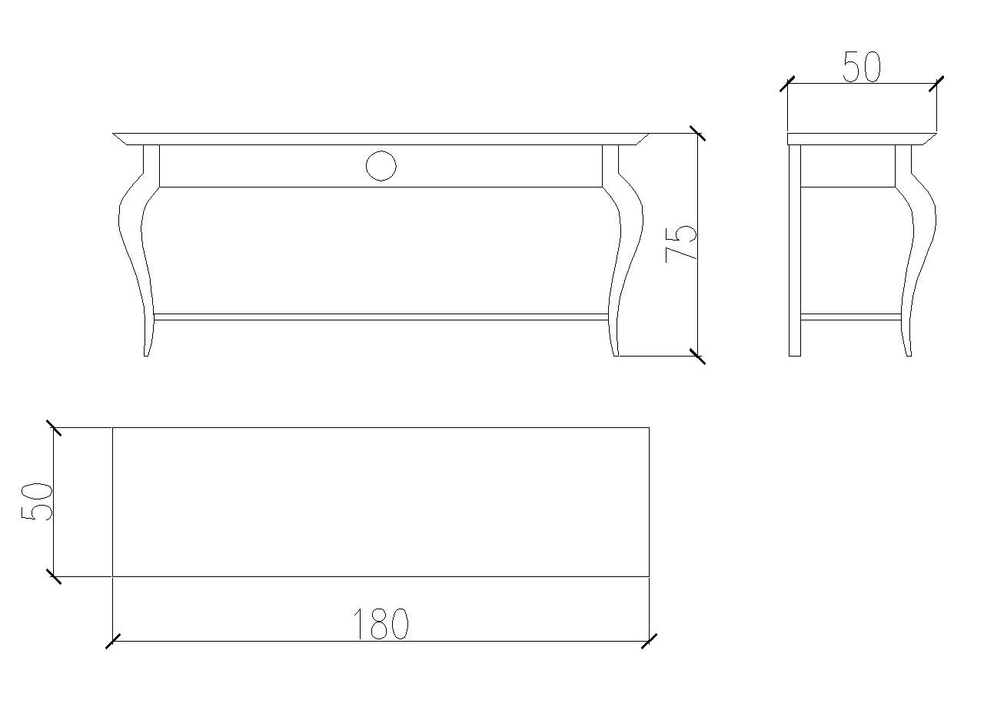 | 180 | 50 | 75 | 1
  КОНЗОЛНА МАСА - масив бук; МДФ боя
ПРИЕМНА
4. | 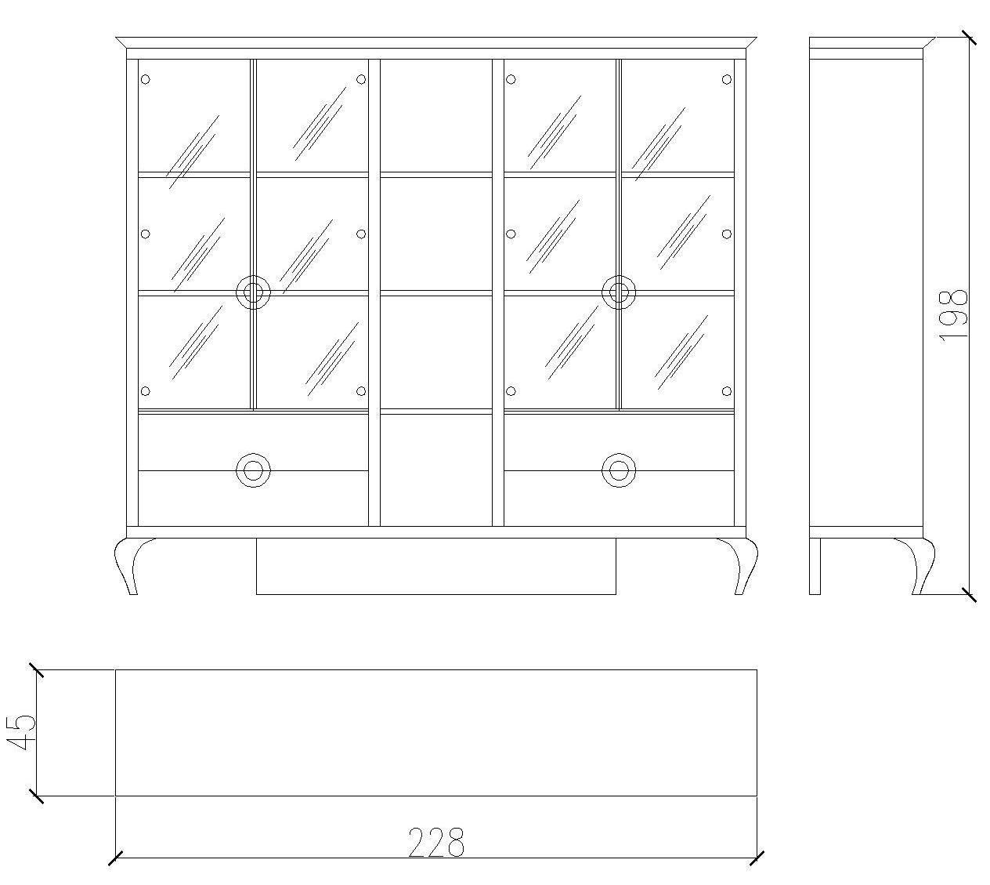 | 212 | 45 | 198 | 1
  ВИТРИНА по проект - МДФ боя и стъкло
5. | 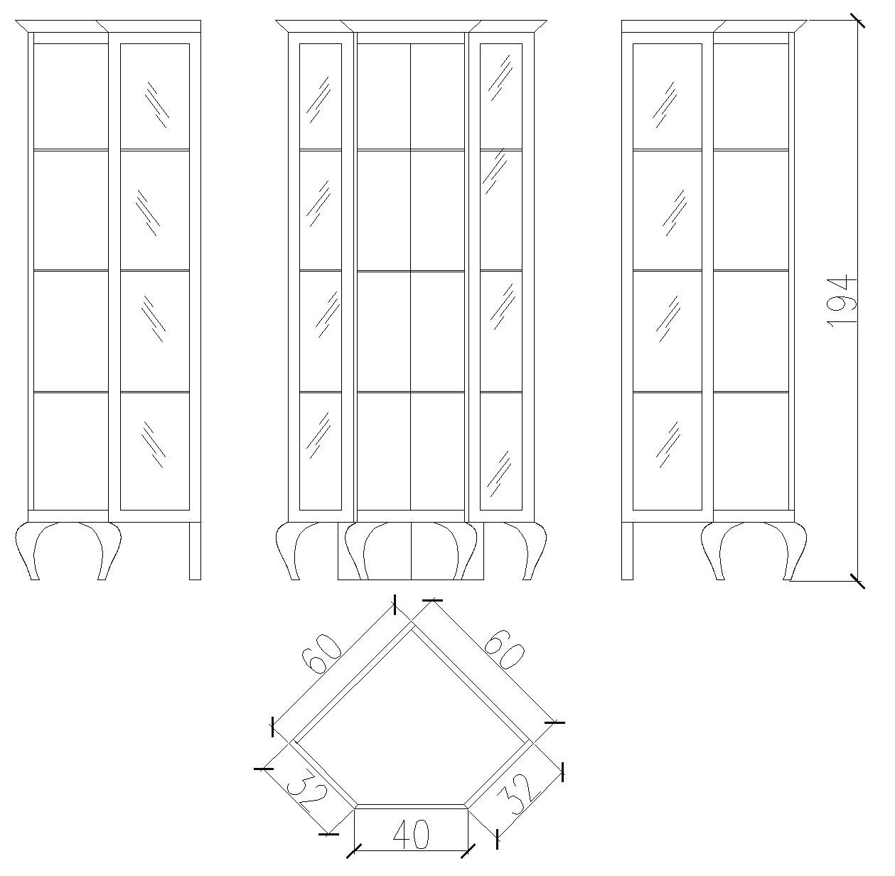 | 60 | 60 | 198 | 1
  ВИТРИНА ъглова-по проект- МДФ боя; стъкло
6. | 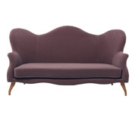 | 220 | 90 | 110 | 2
  ДИВАН троен - крачета масив бук; еко кожа или дамаска по мостра, одобрена от Главния проектант
7. | 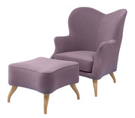 | 100 | 90 | 110 | 1
  КРЕСЛО - крачета масив бук; еко кожа или дамаска по мостра, одобрена от Главния проектант
8. | 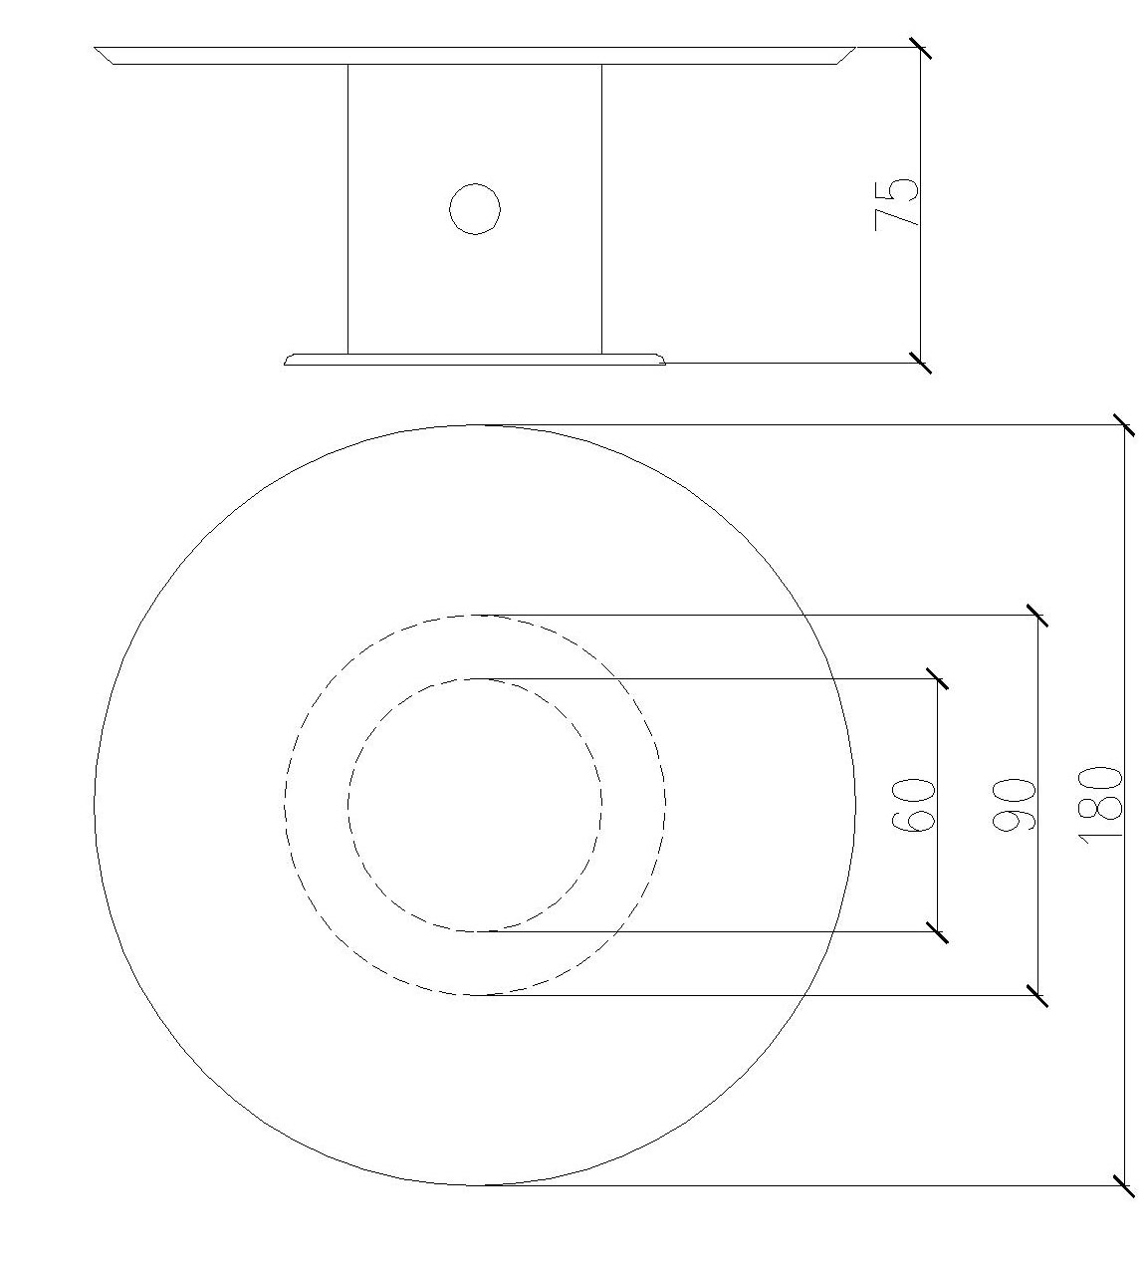 | - | - | 75 | 1
  ЗАСЕДАТЕЛНА МАСА Ф 180 - МДФ ;боя
9. |  | 50 | 50 | сядане 45 | 8
  ЗАСЕДАТЕЛЕН СТОЛ - крака масив бук, еко кожа или дамаска, одобена от Главния проектант
ЗАСЕДАТЕЛНА ЗАЛА
10. | 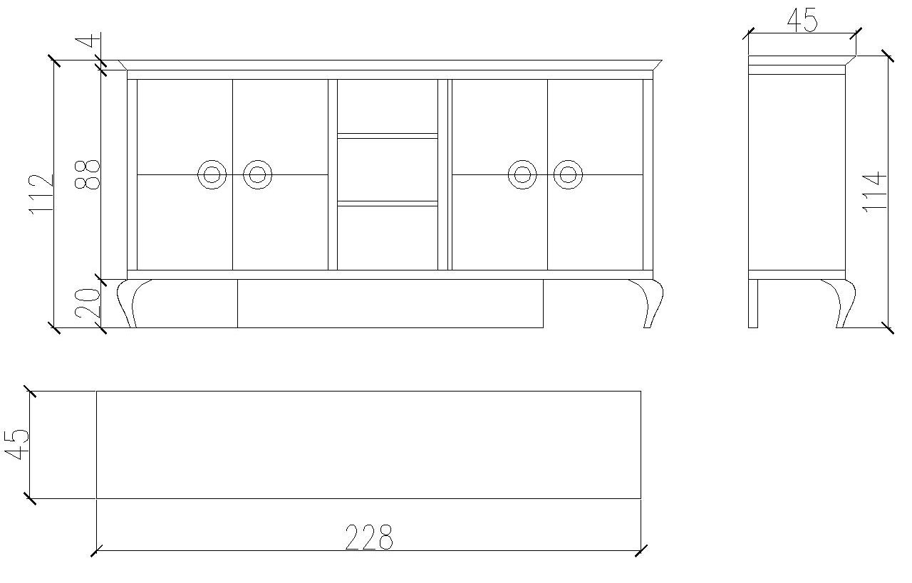 | 212 | 45 | 112 | 1
  СКРИН за мултимедия по проект - МДФ боя
11. | 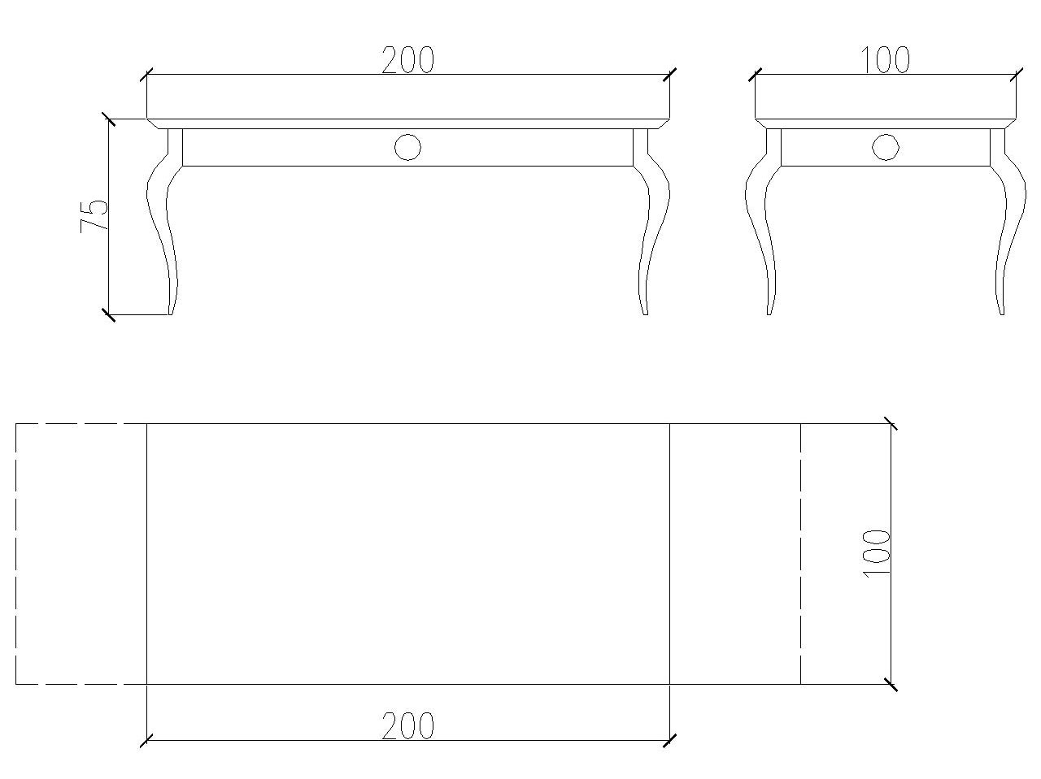 | 200 | 100 | 75 | 1
  КОНФЕРЕНТНА МАСА, разгъваема 200 +2х50 - масив бук; МДФ боя
12. | 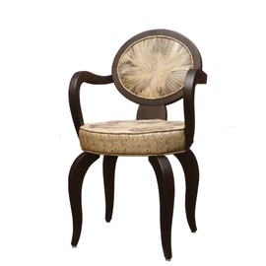 | 50 | 50 | сядане 45 | 15
  КОНФЕРЕНТЕН СТОЛ - масив бук и дамаска, одобрена от Главния проектант
13. | 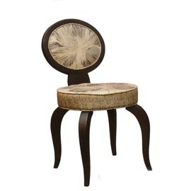 | 50 | 50 | сядане 45 | 15
  КОНФЕРЕНТЕН СТОЛ - масив бук и дамаска, одобрена от Главния проектант
ЗИМНА ГРАДИНА
14. | РЕНОВАЦИЯ на съществуващи кресла | - | - | - | 2
15. |  | ф70 | - | 45 | 1
  МАСА - кръгла ф70 - МДФ боя; масив бук
КУХНЕНСКИ TРAKT
16. | 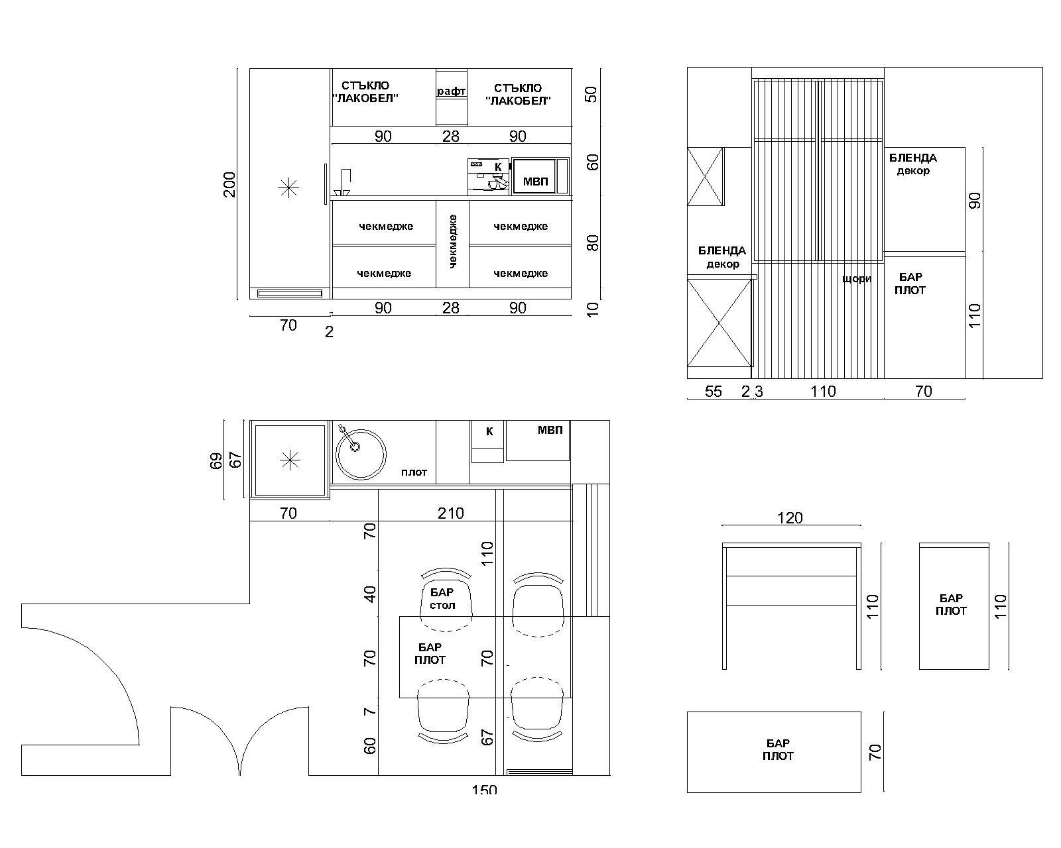 | 278 | 60 | 200 | 1
  КУХНЕНСКИ МОДУЛИ по проект Лице Егер W1000 ST18/ST2 Премиум бяло
  Корпус Егер W1000 ST9 Премиум бяло Плот и гръб Егер F137/ ST2 Парадизо зелено
17. | 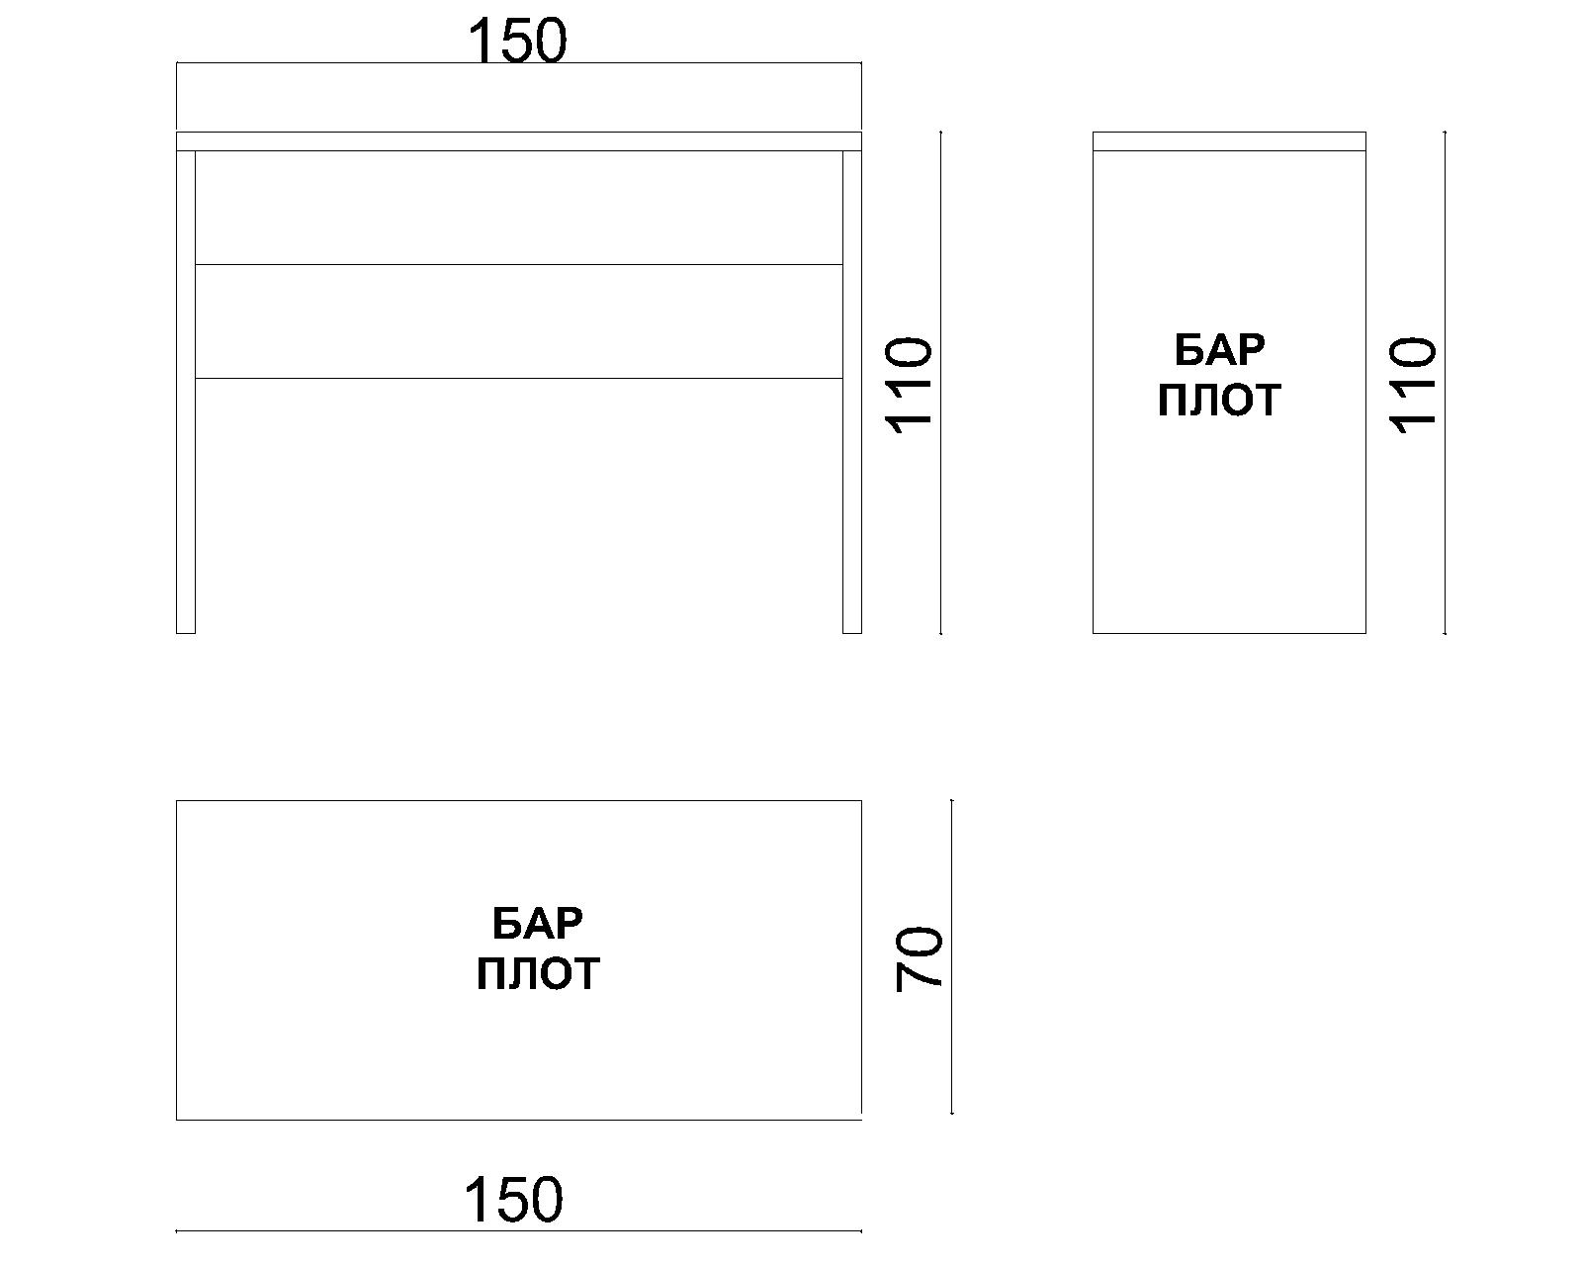 | 150 | 70 | 110 | 1
  БАР-ПЛОТ - Егер W1000 ST18/ST2 Премиум бяло
18. | 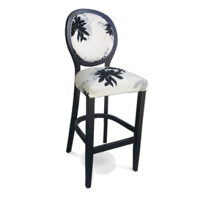 | 50 | 50 | сядане 75 | 4
  БАР-СТОЛ - масив бук; еко кожа или дамаска, одобрена от Главния проектант
РАДИАТОРНИ РЕШЕТКИ
19. | ЗАСЕДАТЕЛНА ЗАЛА | 116 | 10 | 70 | 3
20. | ПРИЕМНА | 112 | 10 | 91 | 2
21. | ЗИМНА ГРАДИНА | 147 | 44 | 86 | 1
АКСЕСОАРИ
19. | ПЕРДЕТА - ЗАСЕДАТЕЛНА ЗАЛА | 150 | - | 300 | 3
ПЕРДЕТА - ПРИЕМНА
20. | ПЕРДЕТА 01 - ПРИЕМНА - в дъга | 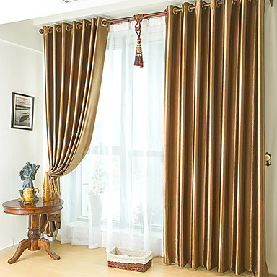      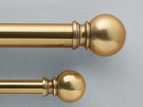 | - | 315 | 2
  133
21. | ПЕРДЕТА 02 - ПРИЕМНА - балконска врата - витрина | 235 | - | 315 | 1
22. | ПЕРДЕТА 03 - ЗИМНА ГРАДИНА | 72 | - | 285 | 2
23. | ПЕРДЕТА 04 - ЗИМНА ГРАДИНА | 150 | - | 285 | 1
24. | ПЕРДЕТА 05 - ЗИМНА ГРАДИНА | 233 | - | 285 | 1
ПЕРДЕТА - ИНФОРМАЦИОНЕН ЦЕНТЪР
25. | ПЕРДЕТА 06 - ИНФОРМАЦИОНЕН ЦЕНТЪР | 108 | - | 293 | 2
26. | ПЕРДЕТА 07 - ИНФОРМАЦИОНЕН ЦЕНТЪР - прозорец със свод | 204 | - | 293 | 1
27. | СИСТЕМА от стоманени въжета /2х Ф 1.5 мм/ за ОКАЧВАНЕ на КАРТИНИ |  |  | 100 | 20
28. | МУЛТИМЕДИЕН ЕКРАН - вграден в декоративна рамка за картина Тип на екрана: електрически, развиващ се, ширина: 210 см, височина: 150 см |  |  |  | 1
МАТЕРИАЛИ
* Описан по позиции
* Финишинг бяло със детайли в злато
* Еко кожа или дамаска, одобрена от Главния проектант
* Кухня - корпус и врати - ламинирано ПДЧ

№ | Вид мебел | Бр. | Разходна норма на текстил, л.м. | Общо, л.м.
1 | Кресло Лале | 8 | 1,8 | 14,4
2 | Стол с подлакътници Лале | 15 | 1,2 | 18
3 | Стол без подлакътници Лале | 15 | 1,2 | 18
4 | Канапе 3ка | 2 | 13 | 26
5 | Кресло | 1 | 9 | 9
6 | Пейка Медальон 2ка | 2 | 2,4 | 4,8
АКСЕСОАРИ
19. | ПЕРДЕТА - ЗАСЕДАТЕЛНА ЗАЛА | 150 | - | 300 | 3
ПЕРДЕТА - ПРИЕМНА
20. | ПЕРДЕТА 01 - ПРИЕМНА - в дъга |  | - | 315 | 2
  133
21. | ПЕРДЕТА 02 - ПРИЕМНА - балконска врата - витрина | 235 | - | 315 | 1
22. | ПЕРДЕТА 03 - ЗИМНА ГРАДИНА | 72 | - | 285 | 2
23. | ПЕРДЕТА 04 - ЗИМНА ГРАДИНА | 150 | - | 285 | 1
24. | ПЕРДЕТА 05 - ЗИМНА ГРАДИНА | 233 | - | 285 | 1
ПЕРДЕТА - ИНФОРМАЦИОНЕН ЦЕНТЪР
25. | ПЕРДЕТА 06 - ИНФОРМАЦИОНЕН ЦЕНТЪР | 108 | - | 293 | 2
26. | ПЕРДЕТА 07 - ИНФОРМАЦИОНЕН ЦЕНТЪР - прозорец със свод | 204 | - | 293 | 1

Чл. 47, ал. 1, т. 1 от ЗОП.
Чл. 47, ал. 1, т. 2 от ЗОП.
Чл. 47, ал. 1, т. 3 от ЗОП.
Чл. 47, ал. 2, т. 1 от ЗОП.
Чл. 47, ал. 2, т. 2 от ЗОП
Чл. 47, ал.2, т.2а от ЗОП.
Чл. 47, ал. 2, т. 3 от ЗОП.
Чл. 48, ал. 1 от ЗОП.
Чл. 47, ал. 5, т. 1 от ЗОП
Чл. 47, ал. 5, т. 2 от ЗОП.
Когато участникът е обединение, което не е юридическо лице, всеки от съдружниците в него може да е наредител по банковата гаранция, съответно вносител на сумата по гаранцията
Под „официален превод“ навсякъде в документацията се разбира превод извършен от преводач, който има сключен договор с Министерство на външните работи за извършване на официални преводи
Чл. 9 от ЗОП
§ 1, т. 33 от допълнителната разпоредба на ЗОП
Срокът на валидност е дефиниран в чл. 58, ал. 1 от ЗОП като „времето, през което участниците са обвързани с условията на представените от тях оферти”.
чл. 27а, ал.8 от ЗОП
Когато участникът е обединение, гаранцията може да се представи от обединението или от участник в него, в съответствие с договора за обединение.
Оставя се вярното.
Този абзац, заедно с таблицата след него, се оставят само ако участникът ще използва подизпълнители за изпълнение на поръчката:
Оставя се вярното.
Оставя се вярното.
Оставя се вярното.
Оставя се вярното.
Представят се собственоръчно подписани декларации от всяко едно от лицата по чл. 47, ал. 4 от ЗОП.
В случай, че участникът е обединение от няколко лица, декларацията се представя за всяко едно от тях от лицата по чл. 47, ал. 4 от ЗОП.
Оставя се вярното.
Представя се от представляващият участника по съдебна регистрация.
В случай, че участникът е обединение от няколко лица, декларацията се представя от всяко едно от тях.
Срокът на валидност на гаранцията се попълва от банката, в зависимост от офертата на УЧАСТНИКА. Срокът на валидност трябва да бъде не по-кратък от срока на валидност на офертата на УЧАСТНИКА.
- *Настоящата декларация се попълва задължително от представляващия участника по регистрация.

